目錄
1. FSIPPRO系統簡介 3
2. 系統的功能模組概述 3
3. 系統的核心特色 4
4. 系統的組織與架構 6
5. 使用AI技術說明 7
5.1系統兩大核心 AI 開發工具 7
5.2 AI 自主開發 vs. 軟體外包效益對比 8
6. 效益分析比較 8
7. 系統功能說明 10
7.1. 登錄帳號（註冊/審核/權限審核/訪客） 10
7.2 開始檢查（清單檢查與地圖檢查） 14
7.3 異常複檢（待處理/已完成） 17
7.4. 歷史資料（篩選/匯出） 18
7.5 我的設備(設備資產數位化) 20
7.6設備履歷快查卡 21
7.7 我的地圖（雲端圖庫） 22
7.8 新增設備(建立設備ID) 23
7.9 效期追蹤 26
7.10 設備分類 27
7.11設備概覽 27
7.12 系統設定（個人/語言/背景） 28
7.13 燈號規則設定 28
7.14 申報週期紀錄 31
8. 系統輔助功能 32
8.1 組織管理（個人空間 vs 團隊多用戶切換） 32
8.2 訪客體驗模式（Guest Mode） 33
8.3快速查詢功能 35
9. 通知功能 37
10. 資料的匯出 38
11.結語與未來展望 40

1. FSIPPRO 系統簡介
FSIPPRO 消防查檢資訊平台（Fire Safety Inspection Platform Pro）是專為工廠區、物流儲運中心、商辦大樓等量身打造的全方位雲端消防巡檢管理系統。
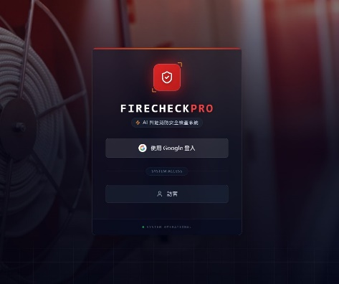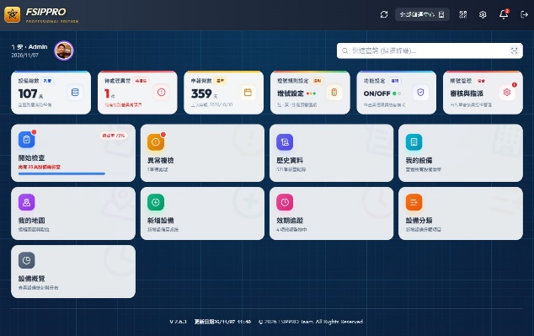
【核心】系統價值在於「將傳統紙本消防點檢，全面升級為『條碼防呆 × 視覺平面化 × 燈號預警 × 異常複檢』全數位化雲端管理平台。」
傳統消防巡檢經常面臨紙本紀錄遺失、數據抄寫不清、設備檢查不齊、設備異常無人追蹤等管理盲點。FSIPPRO 透過行動端（手機／平板）與雲端即時同步，建立一套從「日常定檢 → 異常觸發 → 派工修復 → 驗收結案 → 報表匯出」的數位管理防線。

2. 系統的功能模組概述
- 營運儀表板與申報倒數：單一畫面掌握「設備總數、待處理異常、消防申報倒數天數」。
- 燈號規則動態巡檢引擎：依據設備定檢週期與自訂燈號規則，自動將設備分流為 「需檢查（紅）、已完成（藍）、異常（橘）、不需檢查（綠）」 四大互動過濾燈號，結合相機 QR Code 掃碼直接跳轉點檢。
- 平面圖視覺化空間巡檢：支援將各棟建築樓層平面圖上傳並拖曳標定設備座標。巡檢員在現場可「按圖索驥」，直接從平面圖看出哪個角落的滅火器或標示燈尚未檢查或處於異常狀態。
- 異常複檢與修復驗收單：巡檢一旦勾選異常或數值超標，自動立案進入「待處理異常池」。維修完成並填寫處置說明後，系統自動連動更新原始紀錄與設備狀態，並生成帶有「已修復防偽浮水印」的 A4 標準(異常複檢處理單)。
- 量化數值檢查與自動判讀：跳脫傳統單純「合格／不合格」勾選，針對壓力錶、電壓、水源水位等設備支援設定數值標準（如 >、≥、範圍區間 及單位 kgf/cm²），輸入數值即自動判定是否超標並標紅警示。
- 設備資產履歷與批量條碼列印：集中管理所有消防設備的照片、檢查頻率、自定義標籤（#Tags）與檢查細項，並內建一鍵批量排版列印設備專屬條碼貼紙。

- 歷史紀錄與報表匯出：支援依年份、月份、場所、結果篩選歷年所有巡檢與修繕紀錄，並可一鍵匯出結構化 Excel / CSV 報表供主管機關查核或內部存檔。
- 組織架構與分類標準化：支援「多組織／多廠區→ 場所（如北部儲運中心） → 建築物 → 設備分類」四層式彈性架構，一套系統即可跨廠區切換管理。
- 權限控管：管理員可審核新註冊帳號、指派角色（管理員 Admin／檢查員 Inspector／訪客 Guest），並可動態開啟或關閉檢查員權限（如：是否允許檢查員修改設備、刪除異常或查看已修復清單）。系統先切好 「管理員 (Admin)」、「檢查員 (Inspector)」、「訪客 (Guest)」 三種角色。新人進來只要指派為「檢查員」，就自動套用檢查員的所有權限與限制，確保現場人員只能執行巡檢與報修，無法擅自竄改檢查標準或刪除歷史紀錄軌跡；同時管理員還能透過後台的動態權限開關（ON/OFF），依各廠區管理需求彈性收放檢查員的操作權限。

3. 系統的核心特色
- 3.1 雲端化、防弊化、自動化三大核心特色
系統特色可以概括為 「雲端化、防弊化、自動化」 三大核心，旨在解決傳統紙本作業效率低落與造假風險的痛點，其主要特色如下：
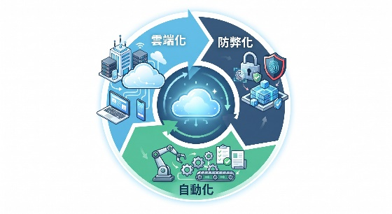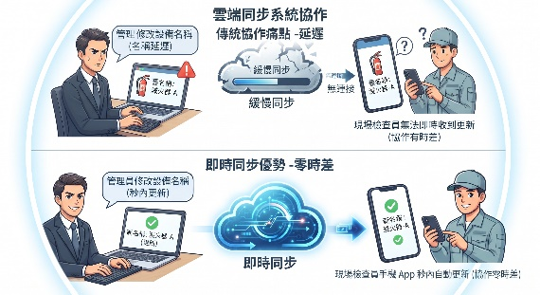
- PWA 離線技術： 系統建立在 Google Firebase 架構上，具備 Serverless 與即時同步能力。採用 PWA 技術，即使在無訊號的地下室，待連網後自動同步資料。
- 空間視覺化： 透過 「我的地圖」功能，將設備資料與建築平面圖結合。管理者可直觀地在圖面上看到哪裡亮紅燈（異常），解決了傳統清單無法呈現空間分佈的問題。
- 強制防弊機制： 為了杜絕「假檢」，系統設計了嚴格的 「掃描檢查」 模式（必須掃 QR Code 才能填表），確保檢查員確實到場且留下證據。
- 異常複檢功能： 系統不只負責「發現問題」，更重視「解決問題」。所有異常會進入 「異常複檢」 獨立清單，必須經維修、簽名銷案的完整流程，燈號才會變回綠色，防止安全漏洞被遺忘。
- 預測性維護： 建置 「效期追蹤」 功能，能獨立於日常檢查之外追蹤耗材（如藥劑、電池）的壽命，實現從「壞了才修」到「時間到就換」的管理

- 無伺服器架構：系統建立在 Google Firebase 生態系上。不需要聘請 IT 人員維護伺服器機房，所有資料運算與儲存都在 Google 雲端自動處理，大幅降低維運門檻。
- 即時同步：雲端最大優勢。當保安監督人或是管理者在辦公室電腦修改了某個設備名稱，現場檢查員的手機 App 會透過雲端在 1 秒內 自動更新，實現協作零時差。
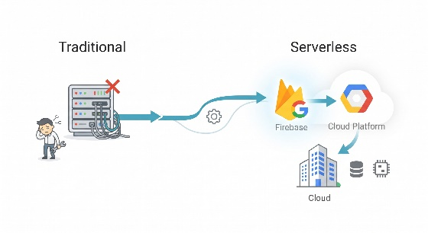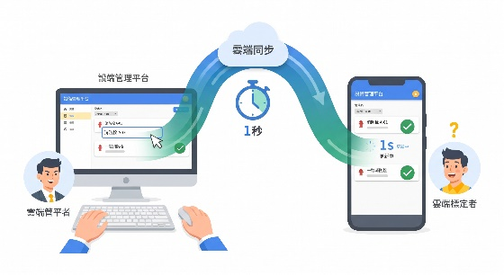
3.2現場效益與價值
FSIPPRO 對「第一線巡檢人員」的核心價值，在於將傳統「依賴記憶找設備、手抄紙本、事後補登 Excel」的繁瑣苦工，轉化為手機端的智慧操作。
3.2.1 對「第一線巡檢人員」：
- 任務動態排程：
- 現場痛點：廠區內包含滅火器、標示燈、消防栓等上百具設備，各自對應不同的月檢、季檢或年檢週期。傳統紙本點檢極易導致過期漏檢，或對設備進行重覆白工。
- 現場效益：告別人工盲查。啟動「開始檢查」時，系統透過 「燈號預警機制」 進行動態篩選。巡檢人員只需一鍵篩選紅燈（需檢查），清單即刻精準聚焦於當日到期之設備，未到期設備則自動歸入綠燈（無需檢查），實現零繞路、零漏檢。
- 空間感知導航：
- 現場痛點：大型儲運中心或機房動線錯綜複雜，新進人員或職務代理人常面臨「知曉設備編號，卻無法在現場定位實體設備」的搜尋困境。
- 現場效益：新進員工秒上手。一鍵切換「視覺化地圖模式」，直接於樓層平面圖上呈現紅/綠點位座標。巡檢人員抵達定點後，可協同系統內建的設備實景照進行視覺比對，並透過條碼識別功能進行精準防呆，確保無經驗之新人亦能在首日獨立高效作業。
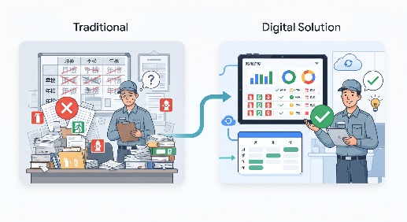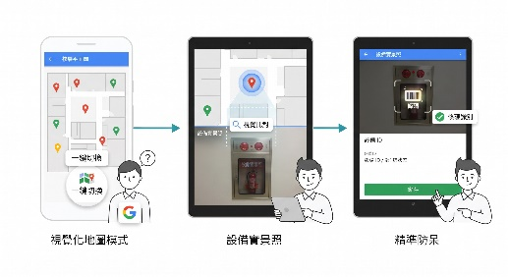
- 指標智能判讀：
- 現場痛點：消防管壓力、水源水位、電壓值等量化數據繁雜。現場人員往往僅負責抄錄，缺乏即時判斷合格與否的法規基準，且傳統手寫字跡潦草，易造成後續資料登錄錯誤。
- 現場效益：人為誤判防呆。系統內建現場讀數自動判定機制。巡檢人員輸入現場實測數據（如 5.8 kgf/cm²）後，系統將依據預設之法規閾值（範疇或不等式邏輯）進行當場自動判讀，立即判定合格或觸發異常，徹底根除因人為認知落差導致的安全隱憂。
- 離線快取容錯：
- 現場痛點：消防幫浦室及發電機房多位於地下室等訊號死角。使用傳統網頁表單巡 檢，常因中途斷網導致即時輸入的資料全數遺失，被迫重新巡檢。
- 現場幫助：架構具備本地端快取與雲端雙軌同步機制（Sync）。現場作業不受網路訊號限制，數據優先暫存於地端，待巡檢人員移至訊號良好處時自動背景上雲。
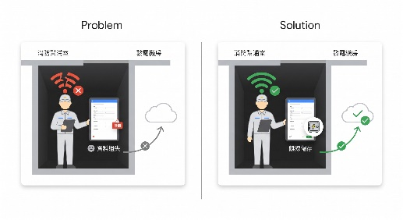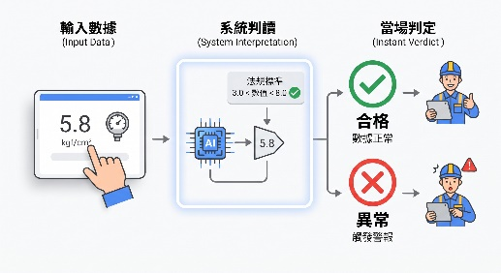
3.2.2 對「工務／維保修繕人員」：
- 異常複檢：
- 現場痛點：傳統通報（如通訊軟體群組）常僅傳達模糊訊息（如：「2樓出口燈壞了」），導致維修人員無法精準定位故障設備，更無法預知故障原因，經常因帶錯備品而反覆奔波。
- 現場效益：當巡檢人員勾選異常時，系統將自動觸發並彙整至「異常複檢清單」。該清單完整帶出該設備的場域名稱、建築物、條碼編號、異常項目及即時超標數值。維保人員出勤前一目了然，實現「帶對工具、直奔現場、精準派修」。
- 智能化結案流程：
- 現場痛點：現場修復完成後，仍需耗費大量時間填寫工單、補登系統、手動更改設備狀態，並自行製作紙本憑證供主管簽核，行政程序繁瑣且無效率。
- 現場效益：修復完成後，維保人員僅需透過手機端勾選「常用修復說明快選範本」（例如：更換消耗品、測試正常），點擊送出即可觸發一鍵自動化結案，同時系統自動同步更新該設備之「最後檢查日期」、歷史異常紀錄自動變更為「已改善」，維持資料一致性、報告上套印 「已修復 RESOLVED」 數位浮水印，並即時產出《異常複檢處理單》供簽核。
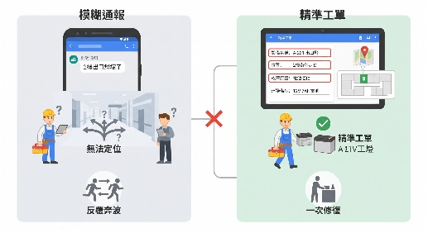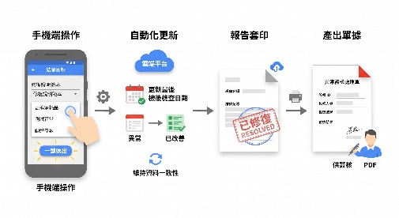

3.2.3 對「現場主管」：
- 現場痛點：傳統紙本點檢表多懸掛於現場牆面，常流於形式。巡檢人員易出現「月底一 次性打勾簽名」的事後補填，導致管理階層無法掌握真實的消防安全現況。
- 現場幫助：隨時應付稽核。系統實施 「時間戳記與人員帳號綁定機制」。每一筆點檢數據與異常回報，皆會精確記錄操作當下的毫秒級時間戳與登入者身分。資料一經送出即不可竄改，落實 100% 的巡檢誠信與軌跡追蹤。

3.2.4 對「消防法規與稽核」：
- 現場痛點：每半年或每年的消防檢修申報、或是主管機關的突擊稽查，必須翻箱倒櫃找出成百上千張紙本點檢表，並手動登錄、核對並整理成冊，行政耗損極高。
- 現場效益：主動式風險預警：首頁直觀顯示「距離法定消防申報截止倒數天數」，協助企業提前規劃檢修排程。無論面對消防隊突擊檢查或內部稽核，管理員僅需設定年份與月份，3 秒內即可一鍵匯出標準 Excel / CSV 格式的歷史紀錄與異常複檢單，將數天的整理成本降至零。
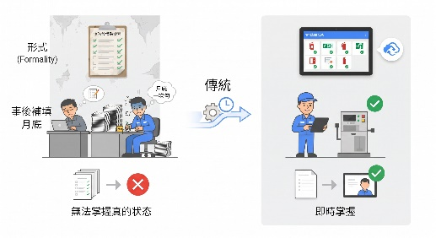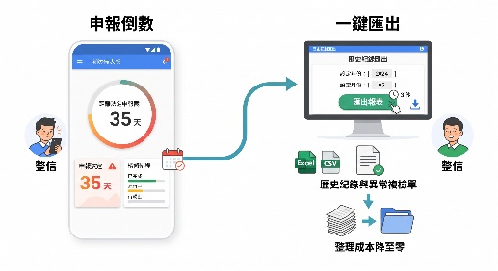

4. 系統的組織與架構
採用現代化的 「雲端無伺服器（Serverless）＋ 離線優先雙軌快取（Offline-First Hybrid Storage） ＋ 動態權限與白名單安全閘門（Zero-Trust Access Gatekeeper）」多層式架構。
各層技術棧（Tech Stack）與程式碼對應
架構分層 | 採用技術 / 框架 | 架構職責與設計亮點
建置與部署層 | Vite 6 + Vercel Serverless | 採用 React.lazy 動態路由拆包（Code Splitting），首屏載入極快；同時支援本地 SSR Middleware 與雲端 Serverless 部署。
前端視圖層 | React 19 + TypeScript + Tailwind CSS + Lucide | 單頁應用（SPA）架構，整合 html5-qrcode 實現跨平台相機掃碼（BarcodeScanner.tsx），並內建列印專用 CSS @media print 引擎。
狀態與快取層 | TanStack React Query v5 | 封裝 useEquipment、useAbnormalRecords、useHistoryReports 等 Hooks，透過 Query Key 精準控制跨元件資料連動（例如複檢結案後，首頁紅字與設備檢查日自動同步更新）。
雙軌儲存服務層 | Custom Hybrid Storage Engine | 統一封裝所有 CRUD 操作。線上時直連 Firebase；當處於機房無訊號或訪客模式時，自動降級讀寫瀏覽器 IndexedDB / LocalStorage。
雲端後端與安全規則 | Firebase (Auth / Firestore / Storage) | 資料庫層級的權限防護，結合 organizationId 進行多廠區（Multi-Tenant）資料隔離。
身分認證與白名單安全層 | Google OAuth 2.0 + Whitelist RBAC Engine | 雙重驗證攔截未授權存取，結合管理員後台動態權限開關（ON/OFF）與訪客 30 分鐘沙盒自動銷毀機制。

5. 使用 AI 技術說明
AI-Native Software Engineering / Agentic Coding 代理式 AI 開發。「由第一線消防管理實務需求出發，結合『Google AI Studio 』與『Google Antigravity 代理式 AI 協同編程』，實現零外包成本、需求零落差系統開發。」


5.1系統兩大核心 AI 開發工具
開發階段 | AI 開發平台 | 底層模型 | 角色與產出
系統原型孵化 | Google AI Studio | Google Gemini | •透過自然語言提示詞（Prompt Engineering），快速生成系統初始骨架（React + TypeScript + Tailwind CSS）。
重構與實戰調校 | Google Antigravity  代理式 AI 開發環境 | Gemini多模態視覺模型 | • 多模態截圖改版：直接將現場測試畫面截圖圈選，由 AI 視覺辨識 UI 問題並精準修改元件。  • Firebase 雲端同步、RBAC 角色權限、平面圖座標編輯器與資安加固。

5.2 AI 自主開發 vs. 軟體外包效益對比
【核心重點】「FSIPPRO 不僅是一套解決消防巡檢痛點的數位化平台，更是我們將生成式 AI（Google AI Studio 與 Google Antigravity）實際落地於『內部自主研發』的具體成果。透過 AI 協同編程，在不依賴外部廠商的情況下，以極低成本、打造出完全貼合第一線作業習慣的專業級系統。」
評估維度 | 傳統軟體外包開發 | Google AI Studio + Antigravity 開發
開發成本 | 數十萬至上百萬專案建置費與每年維護費 | 趨近於零，僅需雲端免費／低額度資源
改版速度 | 提一個需求變更要等廠商報價、排程，耗時數週 | 分鐘級即時迭代，現場發現哪裡不好用，截圖對話當場改好上線
現場貼合度 | 工程師不懂消防與儲運現場，做出的介面常不合用 | 100% 貼合現場，由最懂現場痛點的人直接主導設計
系統自主權 | 原始碼綁在廠商手上，後續新增欄位或廠區都要加錢 | 100% 掌握完整原始碼與雲端架構，隨時可依公司需求自主擴充

6. 效益分析比較
分為「量化數據指標」、「作業流程前後對比」與「核心效益」：
- 量化數據指標、作業流程前後對比總覽（以單一儲運中心110具設備為基準）
效益指標 | 導入前（傳統紙本＋人工 Excel） | 導入後 | 具體量化效益
1. 現場單次巡檢耗時 | 需翻找紙本清冊、核對位置與手寫紀錄（約 2 ~ 3 分鐘／具） | 燈號篩選應檢項目＋掃碼／平面圖定位＋點選送出（約 30 ~ 45 秒／具） | 現場作業工時縮短 60% ~ 75%
2. 內業謄打與報表彙整 | 每月需人工將紙本異常與數據輸入電腦、申報前翻找歷年紙本（每月約 4 ~ 8 小時） | 現場送出即同步雲端，歷史查詢與 Excel/CSV 報表一鍵匯出（< 1 分鐘） | 內業行政工時節省 95% 以上
3. 異常派修與複檢結案週期 | 紙本層層呈報或口頭／LINE 交辦，易遺漏且無統一複檢單（平均 3 ~ 7 天） | 異常即時亮紅字入池、快選修復處置、自動生成附印鑑之 A4 複檢單 | 異常反應與結案速度提升 3 倍以上
4. 漏檢率與人工誤判率 | 依靠人工記憶週期與目視判斷壓力／數值，易漏檢或抄錯 | 四大燈號自動精算到期日＋量化閾值自動比對超標 | 到期漏檢與數值誤判降至 0%
5. 系統開發與委外成本 | 委外軟體廠商客製開發同等級系統，行情約 NT$ 30 萬 ~ 80 萬+ | 透過 Google AI Studio + Antigravity 內部自主研發 | 外包建置費用節省 100%

- 核心效益
【現場作業】降本增效、消除無效工時
- 精準動線導引（不走冤枉路）：透過 「燈號聯動過濾」，巡檢員一到現場點擊紅燈「需檢查」，即可濾掉尚未到期的綠燈設備（例如 110 具中只需檢到期項目），搭配平面圖點位與相機掃碼，彻底解決「找設備比檢設備還久」的痛點。
- 新人零門檻上手（降低教育訓練成本）：每具設備皆綁定專屬照片、所在建築位置與標準化檢查細項，職務代理人或新進人員無需資深師傅帶路，即可依系統防呆指引獨立完成標準作業。
【風險與合規】杜絕「假巡檢」與消防死角
- 強制異常閉環追蹤：過去最怕「巡檢表寫了異常，但單子收進資料夾就沒人修」。現在只要任一項目不合格，首頁的「待處理異常」紅字會持續高掛，直到填妥修復說明、蓋上「已修復 RESOLVED」電子驗收印鑑才算真正結案。
- 稽核軌跡不可篡改：每筆檢查均綁定登入人員帳號、精確時間戳記與RBAC權限控管（檢查員預設無法刪除紀錄），搭配申報倒數天數預警，確保隨時面對消防機關稽查或內部稽核。
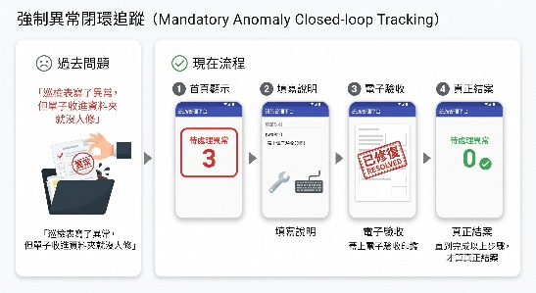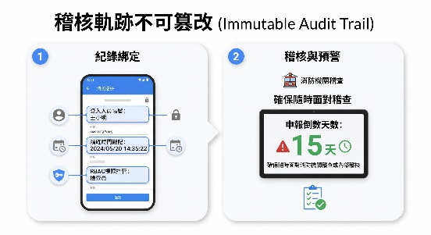

【管理決策】數據透明化、跨廠區一鍵掌控
- 從「事後救火」轉為「事前預警」：透過量化數值檢查點與效期追蹤功能，以及設備概覽統計，管理者坐在辦公室即可一眼掌握各建築物的設備妥善率。
- 多組織／多場所無縫擴充：系統底層已具備多場所階層架構，未來從「北部儲運中心」複製推廣其他倉庫時，邊際複製成本為 0，直接新增場所即可上線。
【ESG 與數位轉型】無紙化減碳 × AI 自主賦能典範
- 落實 ESG 綠色無紙化辦公：全面取代傳統懸掛式紙本點檢卡、手寫異常單與紙本歸檔冊，每年省下數千張紙本印製與倉儲空間。
- 建立內部 AI 數位轉型標竿：證明第一線管理團隊能運用生成式 AI 開發工具（Google AI Studio & Antigravity）自主解決現場痛點，不僅省下巨額委外費用，更讓系統具備「現場隨時提出優化、當日即可改版上線」的極致敏捷力。
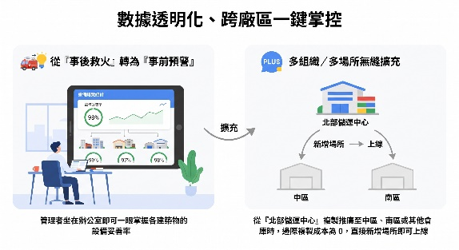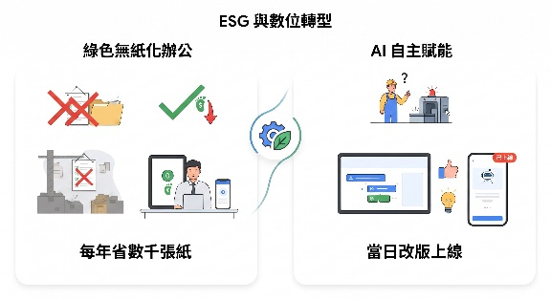
【核心重點】「FSIPPRO 帶來的效益不只是『把紙本搬上手機』，而是達成：現場巡檢時間減半、內業整理歸零、異常追蹤 100% 閉環、以及外包開發零成本的四大突破。」

7. 系統功能說明

7.1 登錄帳號（註冊/審核/權限審核/訪客）
系統身份驗證，基於 Firebase Authentication 整合 Google SSO（單一簽入）與後台「白名單(Whitelist）權限審核聯防機制」。FSIPPRO 的登入設計與一般 App 不同，它是基於 B2B 企業級資安思維構建的，核心邏輯被稱為 「寬進嚴出」。主要包含三個關鍵設計：
- Google 帳號直通 (No Passwords)： 系統不自建帳號密碼，強制使用 Google OAuth 登入。這不僅降低了資安風險（避免密碼被破解），員工離職時，公司只需停用其 Google 帳號，系統存取權便同步失效。
- 白名單攔截 (Whitelist Gatekeeper)： 通過 Google 驗證後，系統還會檢查該 Email 是否在 「白名單」 上。若不在名單內（例如新進員工），會被擋在「申請存取」頁面，需等待管理員一鍵核准才能進入。確保只有授權人員能接觸資料。

- 訪客模式 (Guest Mode)： 這是一個特殊的 「匿名登入」 通道，專為業務展示或業主查閱設計。訪客無需輸入帳密即可進入系統，但權限極度受限（通常為唯讀），無法修改任何數據。
現場人員無需記憶帳號密碼，一鍵安全登入。人員異動時，後台一鍵移除白名單即刻註銷存取，防止商業與安全資料外洩。
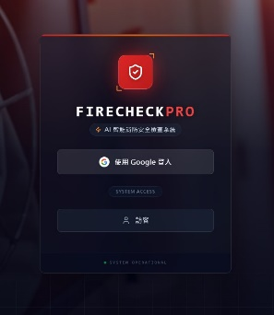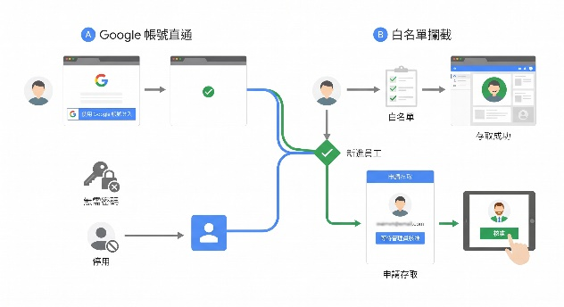

【操作步驟與使用時機】
使用時機：每次開始作業前登入；新進同仁申請系統存取權限時。
操作步驟：開啟系統網址，點選「以 Google 帳號登入」。在彈出的 Google 視窗選擇公司或個人授權 Email。若首次登入顯示「帳號審核中」，請聯繫管理員至後台「帳號管理」將該 Email 狀態改為「核准」，並指定組織名稱後即可順利進入。
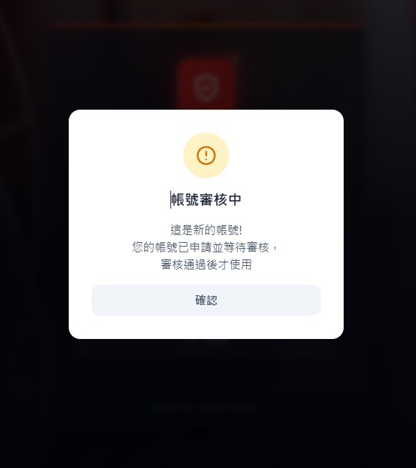 | 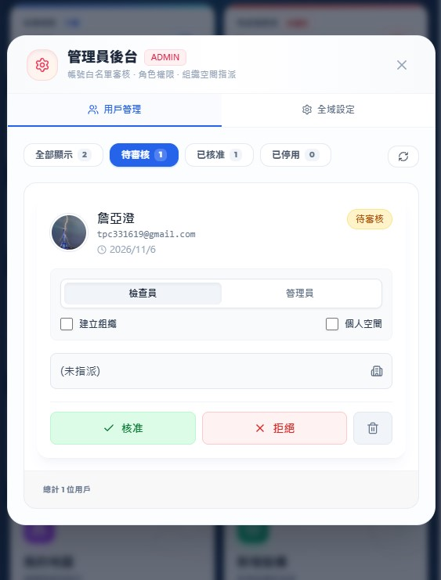
圖：系統登入帳號審核中 | 圖：後台「帳號管理」白名單審核
7.1.1 雙重驗證
「登錄帳號（包含註冊/審核）」是全系統資安防護的第一道核心閘門。
在消防資訊平台中，圖資、設備點位與缺失紀錄屬於敏感設施與安全數據，因此系統在此模組並未採用一般的「隨便註冊即可進入」的寬鬆邏輯，而是採用了「零信任（Zero-Trust）白名單閘門架構」。
以下是此模組的核心亮點與深度安全考量：
- 零信任「Google 認證 + 白名單審核」雙重驗證
- 市面上多數系統「只要有 Google 帳號就能登入」，但本系統落實雙重驗證：
- 第一層：由 Google 進行 OAuth 2.0 身份認證（確認「你是誰」）。
- 第二層：通過 Google 驗證後，系統查驗（確認「你是否被核准進入」）。
- 若該 Email 不在白名單內（unregistered），系統立即鎖死在登入首頁，並提供一鍵「申請權限（Request Access）」功能，將申請送交管理員後台。
- 在管理員審核通過前，呈現「帳號審核中」全屏防護。

- 雙軌身份模式：正式成員 vs 訪客
- 正式成員：通過白名單核准的內部員工，依據被指派的組織與角色獲得對應管理權限。
- 訪客模式： 專為「消防機關抽檢、參訪主管」設計，無需註冊即可一鍵「訪客體驗」。
- 訪客「30 分鐘自動銷毀 / 時效到期強制登出」機制
  - 訪客登入瞬間，系統在記憶體與本機寫入帶有過期時間戳記的 Session。
  - 右上角即時顯示訪客剩餘時間倒數計時。
  - 時間一到（30 分鐘屆滿），系統強制銷毀匿名 Token 並自動登出，徹底杜絕外人借用設備後 Session 殘留的資安風險。
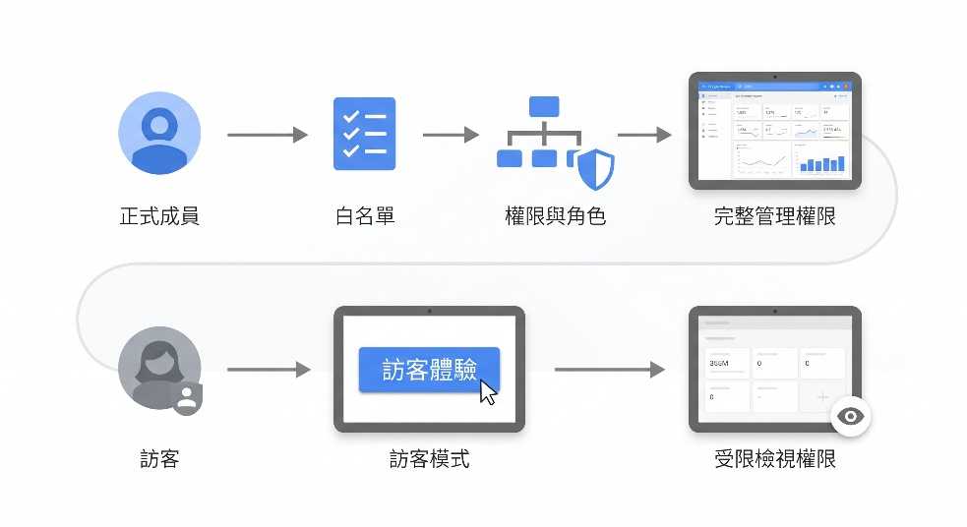
系統之帳號與認證模組徹底摒棄傳統高風險之明文/雜湊帳密機制，全方位採用 Google 雲端身分認證（OAuth 2.0） 結合 後台零信任白名單審核制。
既滿足了現場巡檢「一鍵秒登入、免記密碼」的極致作業便利性。同時在資安上構築了「非核准白名單絕不放行」、「訪客 30 分鐘自動強制過期」以及「底層資料庫規則實時阻斷」的三層防護縱深，兼顧現場出勤效率與企業級資安合規。

7.1.2 Firebase 驗證遠比資料庫儲存帳號密碼安全
資安防護層次 | 傳統帳密系統之漏洞風險 | 本系統的資安防護對策
憑證安全性 | 弱密碼、撞庫攻擊、彩虹表破解 | 採用 Google SSO OAuth 2.0，伺服器完全不儲存使用者密碼，杜絕密碼外洩風險。
未授權存取 | 只要有帳密誰都能登入，容易被離職員工外洩使用 | 嚴格白名單制（Whitelist），離職人員直接在後台將狀態改為 blocked 或刪除，即刻阻斷存取。
資料篡改與稽核 | 帳號隨意填寫，出事無法證明「誰檢驗的」 | 登入者綁定真實 Google Email 與 UID，每一筆查檢與異常改善強制壓上實名電子戳記，具法律佐證效力。
前端偽造與繞過 | 攻擊者利用腳本跳過前端介面，直接打 API 獲取圖資 | 後端 Firebase Security Rules雲端強制檢驗，未通過驗證者由資料庫底層直接回傳 403 Forbidden。
7.1.3剖析Firebase 驗證與安全性
- Firebase 驗證安全
  - 傳統自建系統： 開發者若使用 MySQL/PostgreSQL 自建帳密表，一旦資料庫遭 SQL Injection 注入或內部備份檔外洩，帳密就有被破解的風險。
  - Firebase / Google SSO： 本系統完全不碰、也不儲存任何密碼。身份核驗直接委派給 Google 伺服器，資料庫內僅記錄 UID 與 Email。即便資料庫遭竊，駭客也拿不到任何可供登入的密碼憑據。
- Google 頂級防禦體系
  - 自動防禦： Google 每天處理數十億次登入，內建了世界頂級的 AI 異常流量識別、機器人驗證（reCAPTCHA）與防撞庫（Credential Stuffing）機制。
  - 異常偵測： 如果帳號在短時間內被異地登入、頻繁嘗試密碼，Google 雲端會自動觸發設備核准、簡訊 2FA 或雙證驗證，這種等級的資安防護是自建伺服器不可能達到的。
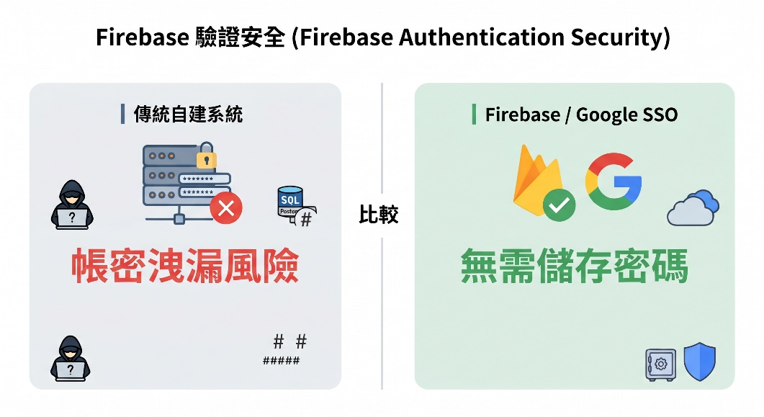

- 短效加密權杖機制
  - 傳輸安全： Firebase 登入成功後，發放的是經過 Google 私鑰以非對稱加密（RS256）簽章的 JWT ID Token。
  - 短期時效（Short-lived）： 該 Token 僅有 1 小時效期，並由 Firebase SDK 在背景安全通道中自動刷新。不幸遭竊聽，攻擊者持有的 Token 在短時間內也會徹底失效。
- 雲端儲存原生聯防（Firestore Security Rules 硬核攔截）
  - Firebase 聯防： 驗證模組與資料庫（Firestore）底層深度整合。只要在雲端規則配置所有請求在抵達資料庫前，直接由 Google 的網路邊界校驗。
  - 未認證的封包，直接回傳 403 Forbidden，完全杜絕前端腳本繞過。
- 國際合規認證
  - ISO 27001 / ISO 27017 / ISO 27018（資訊安全管理）
  - SOC 1、SOC 2、SOC 3 審計認證
  - GDPR / HIPAA 合規 企業在面對外部稽核或客戶資安查核時，直接出具 Google 的資安合規報告即可通過。
7.1.4 Firebase系統「雙保險」架構（Authentication vs Authorization）
資安上必須區分「驗證（Authentication）」與「授權（Authorization）」：
  - Firebase 負責【驗證】（證明你確實是這個 Google 帳號的擁有者）
  - 本系統白名單負責【授權】（判定這個帳號有沒有資格看這座廠的消防資料）
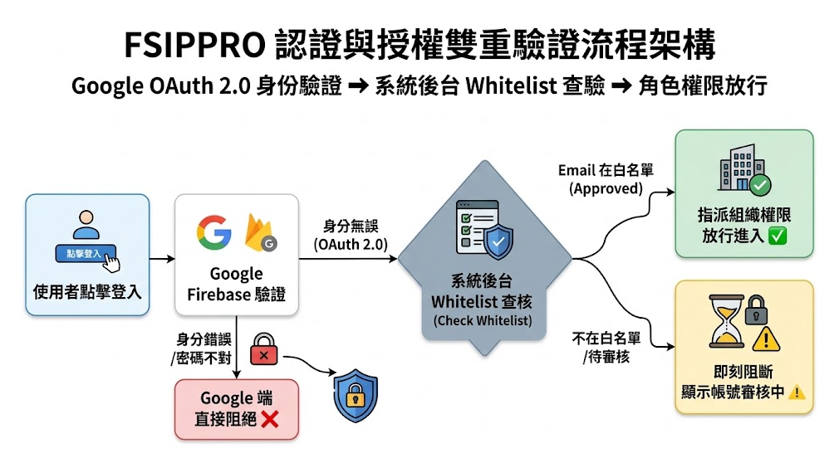
因為引入了 Firebase，系統擁有了 Google 級別的帳號防護力；再加上我們自研的 後台白名單與訪客 30 分鐘自動銷毀機制，在資安評級上已達到金融/高科技廠區對資訊系統的嚴苛防護要求。
【特別說明 7.1.5】 頂部六大 HUD 關鍵指標與管理小卡 & 個人化卡片排序：
(1) 系統首頁頂部配置 6 張採用「4px 漸層頂部色帶」與「狀態微膠囊標籤」之雙分區 HUD 資訊卡：包含「設備總數【列管】」、「待處理異常【待複檢】」、「申報倒數【每年/每半年】」，以及管理員專屬之「燈號規則設定【規則】」、「功能設定【權限】（ON/OFF 動態權限矩陣，支援以視覺化開關動態配置一般檢查員之 9 大模組存取權限與訪客模式開放範圍）」與「帳號管理【後台】（點擊以零水平捲軸置中彈窗開啟白名單審核中心，有新同仁待審核時右上角齒輪自動亮起紅點數字徽章）」；
(2) 點擊首頁左上角問候語旁之「個人頭像」，即可喚出「首頁卡片順序設定」視窗，依個人執勤習慣自由調整首頁 9 大核心功能卡片排列順序，並支援一鍵恢復預設排序。
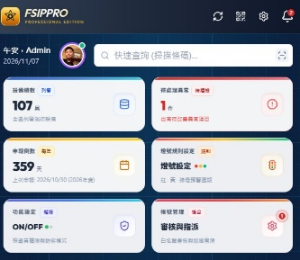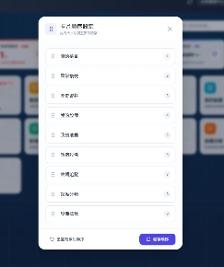

7.2 開始檢查（清單檢查與地圖檢查）
【核心重點】「首頁『開始檢查』卡片內建即時定檢達成率徽章（如：達成率 79%）與視覺化進度條，並即時計算顯示『尚有 X 具設備需檢查』或『✓ 本期設備皆已定檢』，讓主管不用點進子畫面就能一眼掌握當期巡檢完成度。」
巡檢員現場執行定期檢查的核心入口，提供「清單查檢」與「地圖檢視」雙模式，並支援手機相機 QR Code 掃描直接定位。
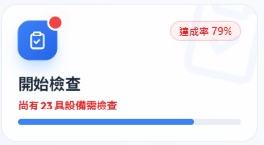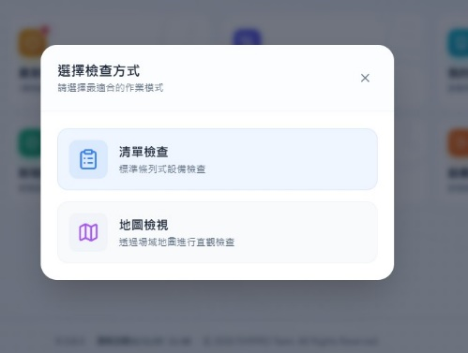
7.2.1 數位閉環邏輯
  - 消滅紙筆抄寫，建立「設備條碼鎖定 → 逐項防呆檢驗 → 異常自動立案」的數位閉環。
  - 清單查檢（Checklist）：採用「場所 → 棟別 → 設備類型」階層展開。
  - 地圖查檢（Map View）：載入現場 2D 平面圖，設備以錨點即時著色（紅=應檢、黃=可檢、綠=安全、藍=今日已檢）。
  - 報告自動聚合：當驗完畢送出，系統自動封裝年度報告。
  - 若為異常則系統強制填寫異常說明同時資料帶入異常複檢追蹤。
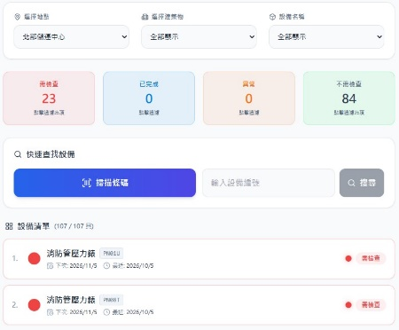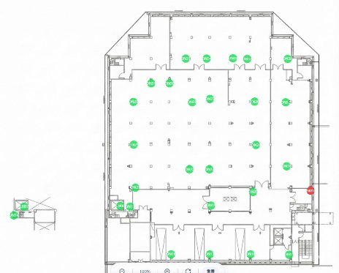
7.2.2地圖技術亮點
地圖檢查（MapViewInspection）是本系統特別設計的空間化巡檢利器，具備以下技術亮點：
- 「反向縮放（Inverse Scale）與視角旋轉」互動引擎
巡檢員在手機或平板上雙指放大縮小圖面時，若圖示跟著等比例放大，會遮擋走道與房間文字；縮小時圖示又會變成難以點擊的米粒點。 視角自由旋轉（90° 步進）：現場人員行進方向若與建築圖南北相反，可一鍵 90 度順時針旋轉地圖，實現「朝向哪裡、地圖就朝哪裡」的真實第一人稱視角。

- 實時戰情燈號
地圖上的所有設備錨點並非死板的圖示，而是掛載了即時演算狀態的「空間警示燈」：
- 🔴 紅色（應檢）：查檢週期即將到期（客製化天數）或已逾期，強烈警示優先前往。
- 🟡 黃色（可檢）：已進入寬限預警期（客製化天數），允許巡檢員「路過順便檢」，免去過兩天又跑一趟。
- 🟢 綠色（安全）：處於正常週期中，設備狀態優良，無需浪費時間重複查驗。
- 🔵 藍色（已完成）：現場查驗儲存後，圖面上該點位 0.1 秒內原地由紅轉藍，給予檢查員直觀的「進度消除」即時反饋。
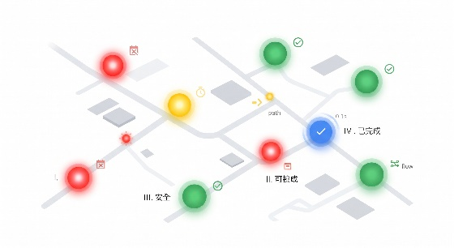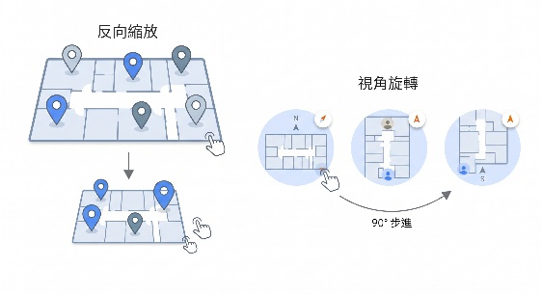
- 原地彈窗開單與數值儀表防呆
點擊圖面上任意設備圖示，原地彈出查驗視窗，無需跳轉頁面。針對需量測數值的設備（如：滅火器壓力錶、室內消防栓出水壓力、蓄電池電壓），後台可配置區間門檻（如 7 ~ 9.8 kgf/cm²）。 現場人員輸入量測數字，系統自動比對法規公差；若超標立即判定異常，杜絕人為算錯或放水。
- 漏檢可視化「清零」
在傳統紙本或表格清單中，500 筆資料只要漏看一筆，該設備就成為未檢盲區；在地圖模式下，「只要樓層畫布上還有紅點，就代表查驗尚未合格」。主管或巡檢員站在電梯口開圖一掃，全樓層覆蓋率 100% 一目了然，實現物理空間上的「漏檢清零」。

巡檢同步效期查核與強制掃碼防弊：於「清單檢查」介面頂部內建「消防設備檢查 / 效期追蹤」雙頁籤切換，讓第一線人員於例行巡檢途中可一併查核並更新現場耗材有效期限，同時支援「自由點檢 vs 強制掃碼防弊模式（必須掃描現場設備 QR Code 方可解鎖填表）」切換。
7.2.3 現場作業效益
  - 杜絕假巡檢：配合 QR Code 現場掃碼，強制巡檢員「人必須到設備前」。
  - 數值智慧防呆：免除人工比對法規壓力的心力負擔，輸入數字自動判定合規與否。
作業效益指標 | 傳統方式（紙本/純清單） | 導入後效益
現場巡檢動線 | 照著清單順序滿廠折返跑，耗費大量步數 | 依據空間配置就近順路巡視，步行工時減少 5%~50%
設備位置尋找 | 新進人員找不到「北側走廊第3支」滅火器 | 平面圖直接標示房間與走道座標，尋找耗時趨近於 0
漏檢發生率 | 容易翻頁遺漏，漏檢率約 3%~8% | 圖面紅點視覺化監控，漏檢率徹底歸零（0%）
缺失定位精準度 | 備註常寫「柱子旁」，維修人員找不到 | 異常直接錨定在平面圖點位上，工務修繕精準直達
7.2.4卡片聯動過濾功能
設計目的終結長清單滑動負擔，一棟大樓常有數十至上百具設備，巡檢員不需要在長清單中苦苦翻找「今天到底哪一台要檢」。系統將原本靜態的文字統計，轉化為一鍵過濾按鈕。點檢完一筆，數字即刻跳動，打造「目標歸零」的遊戲化工作流。
- 點擊任一卡片即時過濾：
  - 點擊 🔴 需檢查：下方設備清單只顯示目前緊急需巡檢的設備。
  - 點擊 🔵 已完成：下方設備清單只顯示今日已巡檢合格之設備。
  - 點擊 🟠 異常：下方設備清單只顯示今日巡檢有異常/缺失之設備。
  - 點擊 🟢 不需檢查：下方設備清單只顯示安全期限內之設備。
- 反覆點擊切換（Toggle）與解除機制：
  - 當處於過濾狀態時，卡片會有高亮外框（Ring）、呼吸燈圓點與「已套用篩選」提示。
  - 再次點擊同一卡片即可立刻取消過濾，恢復顯示全數設備。
  - 設備清單上方亦會顯示「當前狀態過濾」標籤，並附帶一鍵「顯示全部 / 清除篩選」快捷鍵。
- 保留彈窗明細：
  - 在「已完成」與「異常」卡片下方保留小巧的「明細 👁️」按鈕，點擊依然能隨時呼叫彈窗查看完整數值。
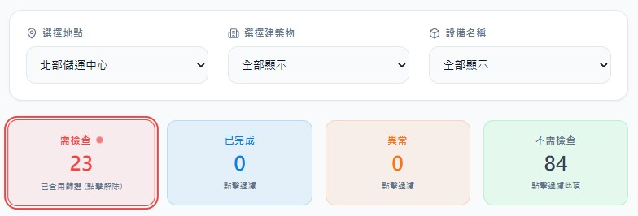

7.3 異常複檢（待處理/已完成）
專門針對巡檢時發現之缺失項目進行「修繕追蹤、改善驗收」的管制作業模組。
7.3.1 落實 PDCA 管理
防止現場查出缺失後因未派工修繕而被消防機關開單處罰。
- 巡檢只要有任一項目判定為 Abnormal，系統自動將缺失寫入集合（狀態為 pending），同時首頁的「待處理異常」卡片亮起紅色呼吸燈（animate-ping）。
- 提供 待處理 (pending) 與 已改善 (fixed) 視圖切換。
- 點擊「完成複檢」時，系統將複檢說明寫入，若整份報告缺失全數消除，總體狀態自動更正為 Pass，紅燈警示隨即解除。
7.3.2 現場效益與核心功能亮點
- 修繕責任明確：有改善前後說明，驗收證據鏈 100% 完整。
- 管制無死角：首頁動態催辦，讓現場主管一眼看出積壓未修的設備有哪些。
【核心重點】「當異常項目完成修復後，複檢報告除了覆蓋『已修復 RESOLVED』斜向防偽底紋外，右上角更會自動加蓋帶有結案日期的『FSIPPRO VERIFIED 已修復』數位核驗印鑑章。」
「異常複檢」是全系統最具管理價值的模組。
它徹底解決了傳統消防管理中「只檢查、不改善」或「改善了卻沒銷案、受檢時依舊挨罰」的弊病，實現了從「發現缺失 → 派工修繕 → 驗收結案 → 歷史留痕」的 PDCA 完整閉環管制。
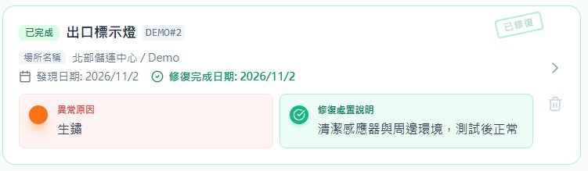

7.3.3 雙態分流頁籤（待處理 vs 已完成）與狀態隔離
- 待處理（Pending 視圖）： 聚焦「未解決的消防隱患」。以警示色標註設備編號、所在棟別、初檢日期與已延宕天數；支援依關鍵字（設備名稱、條碼、缺失項目）即時模糊檢索，方便工務排定修繕優先順序。
- 已完成： 打造不可抹滅的「修繕履歷庫」。每一筆資料完整保留「初檢缺失」與「後續改善作為」，作為外包維修廠商請款、設備原廠保固與消防局臨檢查核的無懈可擊憑據。
工務或維修廠商在接單時，最常抱怨「不知道哪裡壞了、找不到具體壞在哪」。 本系統在複檢介面直接調出初檢員拍攝的高清缺失現場照片、精確地理位置說明以及異常檢查點（如：壓力過低、外觀鏽蝕）。維修人員在手機上一眼看清現場原貌，徹底杜絕跨部門溝通成本與推諉扯皮。
7.3.4 常用改善片語快速帶入
考量工務同仁在現場作業雙手常戴工作手套、不便手機繁瑣打字，系統內建快捷改善片語下拉選單（如：已更換滅火器藥劑、已重新加壓至標準值、已修復緊急電源線路、已清除周遭堆積阻礙物）。 點選後自動換行追加至改善說明欄位，大幅減輕現場人員負擔。
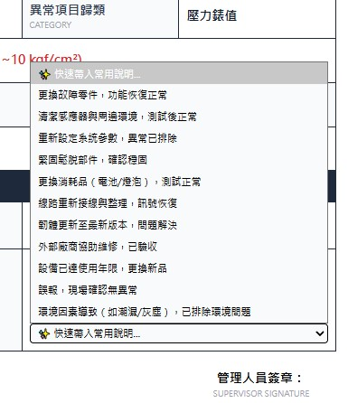 | 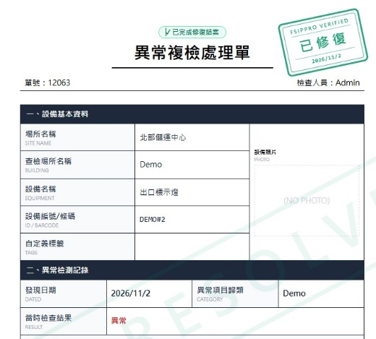
圖 ：「常用改善片語」快速帶入 | 圖 ：異常複檢「驗收結案」頁籤
效益評比 | 傳統作業方式 | 導入後效益
法規裁罰防範 | 檢查有異常但忘記派修，常在消防隊抽查時被開單罰鍰（最高 30 萬元） | 首頁紅燈動態催辦 + 閉環管制作業，逾期未修率歸零（0%）
修繕結案時效 | 紙張容易在課室間傳遞遺失，改善拖延數週乃至數月 | 異常即時立案、責任精確到人，修繕改善週期縮短 70% 以上
數據真實性 | 改善後常忘記回頭更正檢查紀錄，歷史報表依然顯示不合格 | 結案時自動溯源反寫原始報告轉為 Pass，資料 100% 同步
外包驗收憑證 | 廠商口頭說修好就請款，現場主管難以查證 | 初檢相片與複檢說明雙向對照，外包驗收與付款爭議徹底消除
行政整理工時 | 每月安衛人員需手動核對哪些修了、哪些沒修，耗費數天 | 系統自動分類歸檔，稽核報表秒級產出，節省 90% 文書工時

7.4 歷史資料（篩選/匯出）
全廠歷史消檢紀錄之大數據庫，提供高效率的多維度條件檢索，並支援產出正式報告及 Excel / CSV 檔案下載。滿足《消防法》規定之檢查紀錄留存備查需求，並簡化主管機關臨檢受檢作業。
7.4.1 現場作業效益
- 免翻紙本歸檔夾：5 秒內調出三年前任意一具滅火器的完整查檢身分證明。
- 省下龐大行政工時：每月報表從過去耗費 2 天整理縮減為 3 秒一鍵匯出。
「歷史資料（包含篩選/匯出）」是整個系統的「大數據分析中樞與法規稽核防線」。
許多系統的歷史紀錄只是個簡陋的備忘錄，但 FSIPPRO 的「歷史資料」在底層架構、查詢效能與報表產製上，具備以下 5 大亮點：
- 大數據架構
- 痛點：工廠每日巡檢，一年會累積數萬筆資料；如果營運 5 年累積數十萬筆，一般系統會直接將資料庫讀爆、前端瀏覽器崩潰卡死。
- 亮點： 系統採用年度動態集合隔離架構：
在頂部切換「2026 年」時，Firestore 僅定向讀取 reports_2026 集合，絕不載入其他年份的歷史冷數據。
即使系統長期運行 10 年、累積百萬筆紀錄，全表載入與換頁依然維持在 毫秒級（<200ms），並大幅壓低雲端資料庫的讀取成本。
- 原生 Excel (.xlsx) 引擎與「一鍵生成月報」
徹底告別亂碼與破版，本系統直接整合 xlsx（SheetJS）底層二進位引擎：
- 原生 .xlsx 檔案：完整支援 CJK 繁體中文，格式 100% 相容各版本 Excel。
- 一鍵生成「當月月報（Monthly Report）」：
下拉選單點擊「當月月報」，系統自動抓取當月 1 號 00:00 至最後一日 23:59:59 的所有查檢紀錄，自動命名為 Monthly_Report_2026_11.xlsx，免手動拉日期篩選，一鍵下載直接提報主管！
- 多維度微秒級交叉篩選引擎
在歷史面板中，提供多條件即時收斂篩選器，支援：
- 時間區間：精準自訂起訖日（Start Date ~ End Date）。
- 空間維度：特定「場所（Site）」與「建築棟別（Building）」。
- 資產與人員：關鍵字模糊搜尋設備名稱、條碼號，或指派特定的檢查人員。
- 結果狀態：一鍵只看「正常（Pass）」、「異常（Fail）」或「已改善（Fixed）」。 前端結合記憶體快取與多欄位聯動，上千筆資料過濾完全零延遲，即選即過濾。
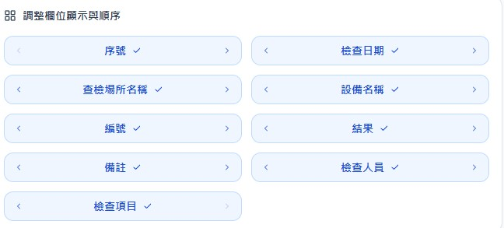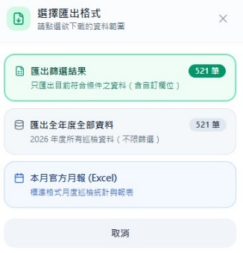

- 雙穿透溯源按鈕（【內容】細項穿透 + 【檢修】履歷穿透）
在歷史表格的「操作」欄位中，每一筆紀錄均提供兩顆核心穿透按鈕：
- 【內容（Detail）按鈕】： 點擊原地彈窗，直接穿透顯示當初這筆檢查的每一個檢查要點數值與判定（例如：外觀、軟管、噴嘴、當時測得的壓力數據到底是多少）。
- 【檢修（Recheck）按鈕】： 若該筆設備曾發生異常或經過修復，按鈕自動點亮。點擊直接調閱「修復歷史對照」，一眼查出當初是誰在何時完成改善修繕。
- 自訂欄位顯示與「電腦九欄表格 vs 手機自適應卡片」
- 動態欄位開關，現場人員或稽查委員若只想看「設備、結果、備註」，可點擊「顯示/隱藏欄位」隨意勾選關閉其餘欄位，讓介面乾淨俐落。
- 雙重響應式排版，手機與平板現場：自動無縫降級為自適應卡片流（Mobile Cards View），條碼、日期與狀態以徽章（Badge）清楚標示，現場單手滑動即可翻查歷史。
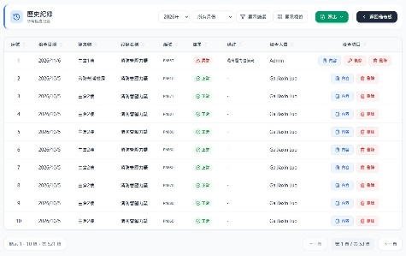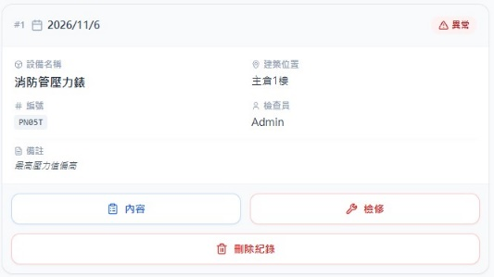
評比維度 | 傳統紙本 / 雜亂 Excel 資料夾 | 本系統模組
受檢調閱時效 | 翻找防潮箱與紙本資料夾，需耗時 10~30 分鐘 | 多維度篩選 + 條碼查詢，3 秒內精準調閱
報表整理成本 | 每月底安衛人員需手動剪貼匯整試算表 | 一鍵匯出原生 .xlsx，省去 95% 報表整理時間
跨年度效能 | 試算表累積數年後檔案肥大、開啟極慢 | 年度分表架構，營運 10 年依舊毫秒級流暢
細項證據查證 | 只知道當時打勾，看不到具體量測數值 | 點擊【內容】穿透查看原始量測值與缺失照片

7.5 我的設備(設備資產數位化)
消防設備的資產資料庫，管理每一具設備的規格參數、放置地點、查檢週期與標籤列印。讓設備資產數位化。
7.5.1 現場作業效益
- 實體標籤：一鍵產生標準條碼標籤貼至現場，現場巡檢掃碼 100% 命中。
- 動態維護：設備移位或報廢直接線上更新，全系統巡檢地圖同步更正。
「我的設備（MyEquipment）」在系統中絕非一張死板的資料清單，而是為現場工務與安衛人員打造的「智慧資產數位履歷管制作業平台」。它在實務作業上有以下亮點：
- 浮動式批次作業引擎
在工廠或倉儲管理中，最怕遇到「幾十支設備要同時改週期」或「產線搬遷要一筆筆改地點」的惡夢。 本系統支援單選、多選與全選，勾選後底部會自動滑出智慧浮動操作列：
- 批次變更檢查頻率：一鍵將勾選的 50 支滅火器從「每月一檢」批次轉為「每季一檢」或「每年一檢」。
- 批次跨區移機：倉庫改建或隔間調整時，整批設備一秒搬移至指定的新場所、新棟別或新樓層，自動更新全場圖資。
- 批次報廢除役：設備批次汰舊時，一鍵安全註銷，免去逐筆刪除的繁瑣作業。
- 一鍵克隆建檔 與「狀態重置防呆」
現場常有同型號設備大量部署的情境（例如：全走廊都是同一廠牌的 10 型乾粉滅火器）。

- 痛點：逐筆輸入廠牌、規格、檢查項目範本，耗時且容易打錯。
- 系統解法：點擊設備「複製」圖示，系統瞬間產生完整繼承規格、場所、樓層與檢查項目。
- 獨家防呆邏輯： 複製時，底層程式碼會強制重置查檢狀態，清空舊設備的檢查歷史與異常記錄，確保複製出的新資產是 100% 乾淨的初始狀態。

- 全生命週期「即時動態燈號」看板
即刻換算：不只看上次何時檢查，系統直接算出「下次應檢到期日」與「剩餘天數」。
- 動態狀態燈號：
  - 🔴 紅燈：到期或逾期，急需查驗。
  - 🟡 黃燈：進入寬限期，可安排順道查驗。
  - 🟢 綠燈：週期健康安全。
  - 🔵 藍燈：當期已完檢。
在設備清冊滑過去，憑顏色就能抓出哪台設備被遺漏。系統中的「即時動態燈號」是全平台的靈魂機制。傳統系統往往只能看死板的「上次檢查日」或設定固定每月1號檢查，導致現場人員不知道今天究竟該檢哪幾台。
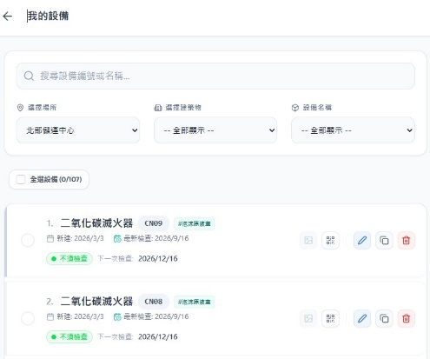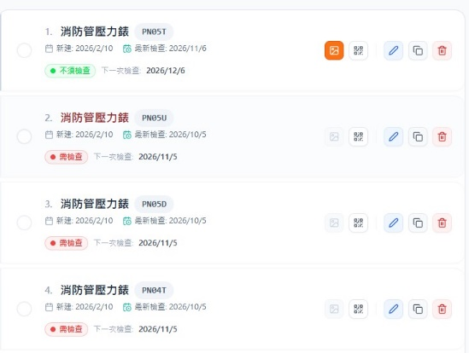

7.6設備履歷快查卡
把傳統掛在滅火器或消防栓箱上的 「紙本吊牌（設備點檢紀錄卡）」數位化。
變成一張 「電子設備身份證（設備履歷快查卡）」！
稽核人員到現場用手機掃描條碼，可直接跳出該設備的「近 5 次巡檢與維修履歷時間軸」。
完美取代牆上掛的「紙本點檢吊牌」： 傳統工廠每具消防設備都要掛一張紙卡讓稽查員抽查「最近幾次有沒有按時巡檢」。
有了這張快查卡，走到哪一具設備前，手機一掃條碼，設備照片＋最近 5 次誰檢的、哪天壞過、哪天修好一目了然。
工務維修人員的「設備病歷表」： 如果某顆出口標示燈或某支壓力錶「每兩個月就壞一次」，看時間軸馬上就能發現它是慣性故障（檸檬設備），應該直接整組換新而不是一直修。
這張「設備電子履歷快查卡」包含：
上半部（深色質感數位護照 Header）：
- 設備照片縮圖（點擊照片可全螢幕放大檢視）。
- 即時燈號狀態膠囊：自動判斷目前是否有未結案的異常（⚠️ 異常待複檢），或依週期顯示 已檢查 (正常)、可以檢查、需檢查 (到期)、不須檢查 (未到期)。
- 快速查看 「定檢週期、最近檢查日、下次應檢日」。
下半部（近期巡檢與維修履歷時間軸 Timeline）：
- 自動串聯「歷史檢查紀錄」與「異常複檢紀錄」，預設顯示最近 5 筆（或展開更多）：
    - 🟢 ✓ 定期檢查正常：顯示檢查日期、人員與各項量化數值（如壓力讀數）。
    - 🔧 🔧 異常複檢已修復：同時對照顯示紅字 「異常原因」 與綠字 「修復處置說明＋結案日期」。
    - 🔴 ⚠️ 檢查發現異常：標示待處理的異常原因。
- 底部快捷動作列：
在首頁快查時，底部可直接點 「查看完整歷史表格」 或 「前往檢查此設備」。
在「我的設備」快查時，底部可直接點 「編輯設備」。
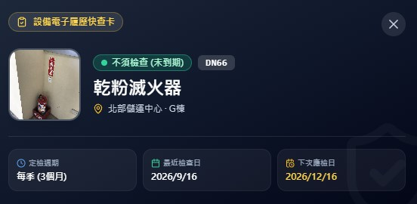 | 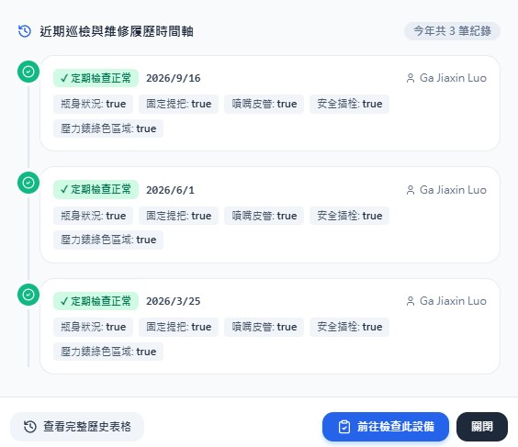
圖 ：電子設備身份證上半部 | 圖 ：電子設備身份證下半部

7.7 我的地圖（雲端圖庫）
建築物平面配置圖視覺化點位標註與圖資管理中心，整合 Firebase Storage。已上傳之樓層平面圖會保留在雲端圖庫中，建立新區域或新樓層時可直接從圖庫「引用」既有圖檔，免重複上傳浪費空間。
- 巡檢零盲點：新進或外包檢查員看圖巡邏，徹底解決找不到管路或消防栓的難題。
- 應變導航：火災演練或緊急應變時，開圖即可一覽所有滅火設施方位。

7.7.1 核心技術亮點
- 解決的致命痛點
傳統消防管理清冊寫著：「滅火器編號 FE-088，位於 A 棟 2 樓東側走廊」。 但東側走廊長達 100 公尺、兩側有十幾間庫房與死角，新進巡檢員或外包修繕廠商根本找不到實體到底掛在哪根柱子後方。
這個功能的具體任務 管理者透過「我的地圖」：
- 上傳建築物的 2D 平面圖（CAD 導出圖、建築藍圖或消防逃生動線圖）；
- 將文字台帳內的消防設備，以圖釘錨點（Pin）的形式「釘」在地圖的真實空間位置上；
- 建立完成後，現場巡檢員才能在「開始檢查 → 地圖檢查」中，看著平面圖上的紅黃綠燈順路巡檢、徹底消除漏檢。
- 雲端圖庫— 跨樓層共用圖資
- 痛點：許多標準廠房或物流倉儲「1 樓到 5 樓格局完全相同」，若每個樓層都重複上傳一張 10MB 的高清平面圖，不僅浪費頻寬，更會快速吃爆雲端硬碟容量。
- 系統深度整合了 Firebase Storage 雲端圖庫：
- 圖資資產化：上傳過的高清圖面會永久留存在雲端圖庫中。
- 跨樓層引用：建立 2 樓或 3 樓地圖時，直接點擊「雲端圖庫」，一鍵引用已存在雲端的底圖 URL，無需重複上傳。
- 儲存回收維護：圖庫中可直觀檢視每張圖面的檔案大小、上傳時間，並具備孤立圖檔清理機制，長期維護資料庫健康。
- 畫布與側欄清冊「雙向即時聯動」
- 畫布點擊 → 側欄自動平滑滾動： 點擊地圖上的某個圖釘，右側設備列表會在 0.1 秒內自動平滑滾動並高亮該項，方便編輯該點位的條碼與屬性。
- 側欄選取 →畫布聚焦點亮： 在側邊清單中點選某具滅火器，地圖上的對應圖釘立即展開藍色高亮光環與控制面板，在複雜密集的點位中精準定位。
- 自由拖曳微調與圖釘個人化
- 拖曳即改：打點後若發現偏移，可按住圖釘在圖面上自由拖曳微調，放開即更新座標。
- 獨立屬性配置：
圖釘大小：支援小（Small）、中（Medium）、大（Large），適應大視圖或狹窄微觀視圖。
自訂類別顏色：可依現場慣例自訂圖釘色彩（如：滅火器標紅色、室內消防栓標黃色、避難指示燈標綠色），空間圖面一目了然。
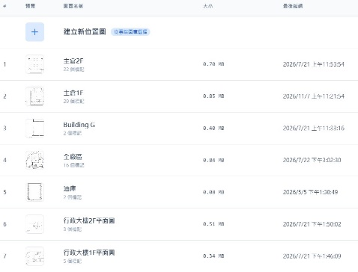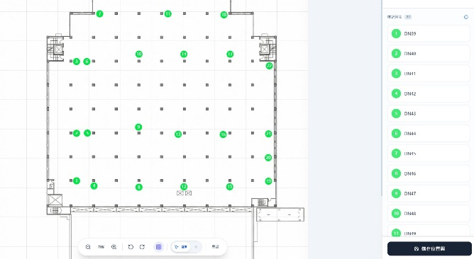
圖 ：我的地圖視覺化編輯器（畫布與側欄雙向聯動、圖釘拖曳微調與雲端圖庫引用）

7.8 新增設備(建立設備ID)
單筆消防設備建檔入口，提供完整欄位參數化設定。
輸入場所、棟別、樓層時具備自動帶入既有選項之下拉防呆；條碼欄位可手動鍵入或利用相機掃描現場既有標籤；查檢週期（每月、每季、半年、每年）將直接作為後續燈號演算法的計時基準。
7.8.1「自定義標籤（Tags）」
- 為什麼需要自定義標籤？（解決的實務痛點）
傳統消防系統多半採用固定的樹狀階層：
場所 (Site)→棟別 (Building)→樓層 (Floor)→設備類別 (Type)
但在大型工廠、科學園區或倉儲物流現場，存在大量無法被固定空間歸類、卻極度關鍵的橫向作業屬性：
- 危險特殊環境：如#泡沫原液室、#化學品庫、#防爆甲區、#無塵室。
- 作業門檻與工具需求：#需架鋁梯、#挑高6米、#需特高壓證照、#需雙人作業。
- 資產與廠商權限：#2026待報廢、#外包廠商維保、#列管重點設備。
自定義標籤打破了死板的樹狀結構，讓管理員與現場人員能以扁平、任意多維度的方式為設備貼上標籤。
- 自定義標籤的核心技術
- 現場查檢「原地新增或更改標籤」
一般系統修改標籤必須：
退出查驗 → 切換到後台設備管理 → 搜尋設備 →編輯儲存 → 回到巡檢。
巡檢人員手持手機查驗當下，若發現現場環境改變（例如：這台滅火器被移置到泡沫原液室，或上方新增了管路導致 #需架梯），直接在現場查驗彈窗內輸入或刪除標籤。
巡檢員在現場就能完成主台帳屬性維護，徹底解決資料過期問題。

- 智能多符號分詞解析器（極佳的人機互動 UX）
- 極致容錯：無論巡檢員輸入半形逗號 ,、全形逗號 ，、分號 ; 還是空格，系統皆會自動切詞。
- 自動去重：自動清除前後空白，並比對過濾已存在的標籤，瞬間轉化為獨立的 Badge 徽章晶片（Chips），點擊 ✕ 即可一鍵移除。
- 跨模組連鎖穿透（異常複檢一眼掌握難度）
標籤不僅存在於設備清單，更貫穿全系統：
異常複檢看板連動 ： 當設備判定為「異常」需工務派工複檢時，複檢清單與詳細卡片直接載入標籤，維修師傅出發前看到卡片上有 #需架鋁梯 或 #防爆區，直接備妥裝備與工安護具出發，避免白跑一趟。
7.8.2 現場作業效益
現場巡檢發現漏編設備，拿手機 1 分鐘內完成建檔，立即納入體系監控。
在許多老舊消防系統中，「設備類型」與「檢查項目」是工程師寫死在程式碼裡的（例如系統規定滅火器只能打 3 個勾，現場若有特殊設備根本無法建檔）。
FSIPPRO 的「新增設備」採用了高度「客製化設備」
本系統允許企業100% 自訂任何罕見、特殊或新型的消防設施。
- 支援「是非判定」與「數值量測」雙輸入型態
- 布林型態： 用於肉眼外觀巡檢（正常 / 異常），例如：鉛封完整、標示清晰、噴嘴無堵塞、水帶無破損。
- 數值型態： 用於需要儀表量測的項目，例如壓力錶讀數、泵浦出水壓力、蓄電池電壓、照度值。
- 內嵌「5 大數值判定模式」與「單位綁定」
當新增一個數值型檢查點時，系統允許直接綁定法規標準公差：
- 區間模式（range）：設定合格區間（如：滅火器壓力要求在 7.0 ~ 9.8）。
- 大於 / 大於等於（gt > / gte >=）：如消防栓末端壓力必須 >= 1.7。
- 小於 / 小於等於（lt < / lte <=）：如迴路阻抗不得高於特定閥值。
- 單位：支援 kgf/cm²、MPa、psi、V、A、Lux、dB、℃、mm 或手動鍵入特殊單位。
巡檢員在現場查驗時，只要輸入量測數字，系統自動比對你設定的門檻，超出範圍即刻標記異常，不用巡檢員再去背誦法規公差。
7.8.3技術亮點
- 即時 QR Code 渲染引擎（輸入即生成、現建現印）
在輸入或變更「設備編號（條碼）」時，右側面板毫秒級即時繪製出高解析向量 QR Code。建檔完成時，可直接點擊「下載 QR 標籤」，現場立馬送印貼上設備，免去「建檔後再跳去別的頁面找條碼」的割裂操作。
- 全系統穿透式「條碼級聯同步」
- 痛點：在一般系統中，如果設備建檔後「改了條碼序號」，地圖上的圖釘和以前的異常紀錄會瞬間淪為「孤兒數據（Orphaned Data）」，導致圖面點位失效。
- 在編輯設備時，若使用者修改了條碼或設備名稱，底層程式碼會自動發起全系統級聯穿透校正
- 現場效益：隨時更正設備編號，全廠平面地圖與歷史異常自動重綁相容，絕不斷鏈。
- 超彈性「多元查檢週期排程」
不只提供死板的固定選項，本系統支援三種排程維度：
- 標準週期：每週（weekly）、每月（monthly）、每季（quarterly）、每年（yearly）。
- 自訂天數（Custom Days）：特殊高危險機房可自訂「每 14 天檢查一次」或「每 45 天檢查一次」。
- 指定特定日期（Custom Date）：支援指定特定國定假日或停工大修日（YYYY-MM-DD）作為檢驗日。
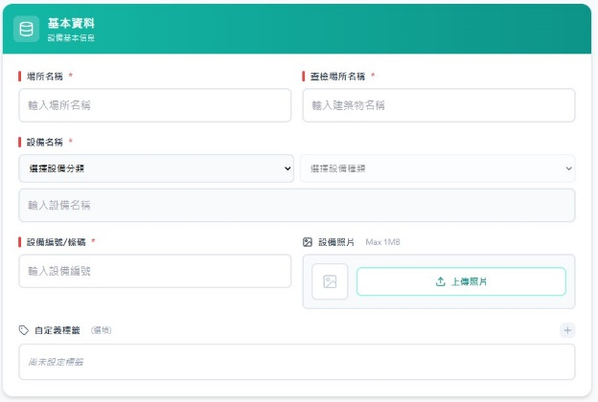 | 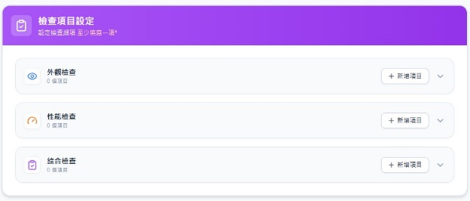
評比維度 | 傳統固定式消檢軟體 | 本系統【新增與客製化設備】
設備型態支援 | 僅支援常見滅火器、消防栓等固定數種 | 100% 自由客製，可擴充任何工業級特殊設備
檢查點判定機制 | 只能手動打勾，無法限制數值 | 支援 5 種區間門檻比對，超出公差自動判 Fail
條碼標籤製作 | 需手動複製號碼至外部軟體重新產碼 | 輸入條碼即時渲染 QR Code，支援一鍵現建現印
資料關聯安全性 | 修改條碼導致圖面與異常紀錄斷連出錯 | 級聯自動更新（Cascading Sync），全系統自動重綁

7.9 效期追蹤
針對具有「法定耐用年限」或「定期更換耗材」特性之消防設備（例如滅火器乾粉藥劑 3 年換藥、緊急照明燈蓄電池壽命、水帶耐壓年限）的主動式生命週期監控模組。落實預防保養，防止設備外觀完好但內部藥劑或電池早已失效過期。
7.9.1 現場作業效益
- 杜絕主管機關抽檢抓到滅火器過期之裁罰風險。
- 每年底可直接拉出下年度即將到期的耗材數量，精準估算採購更換費用。
【特別說明】7.9.2 三段式效期燈號、主動彈窗預警與更換歷史時間軸：
(1) 三段式智慧效期燈號：系統自動計算今日與目標到期日之天數差，並以直覺色塊標示「綠燈（正常，剩餘 > 30 天）」、「琥珀黃燈（即將到期，剩餘 ≤ 30 天）」、「紅燈（已過期，剩餘 < 0 天）」；
(2) 登入主動彈窗預警（Expiry Reminder Modal）：當廠區內存在「已過期」或「30 天內即將到期」之監控項目時，管理員登入首頁瞬間將自動彈出「效期到期提醒視窗」，支援一鍵跳轉處理或設定「12 小時後再提醒」；
(3) 一鍵完成換藥／更新與歷史時間軸（Replacement History）：當完成現場藥劑更換或電池更新後，勾選項目並填入新效期，系統即自動歸檔本次更換紀錄（含更換日期、原效期區間 ➔ 新效期區間）；點擊項目右側之「歷史時鐘圖示」，即可隨時調閱該設備歷年來每一次的換藥與耗材更新軌跡。
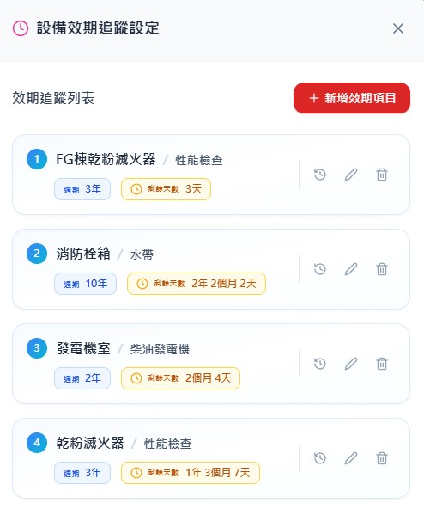 | 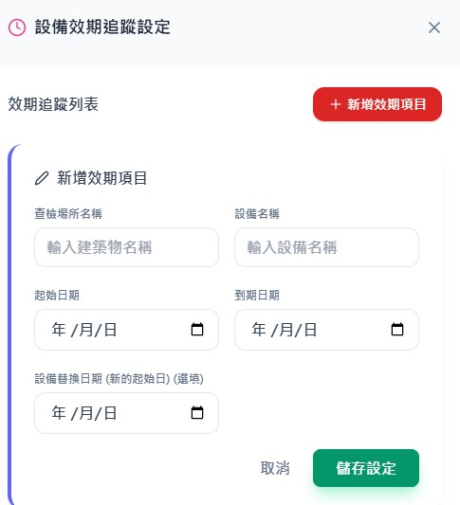

7.10 設備分類
管理全系統的「空間組織樹狀結構（場所 → 棟別 → 樓層 →區域）」以及「設備分類檢驗規範範本」。
可自訂不同設備類型所對應的標準檢查項目（例如：室內消防栓標準項包含水帶無破損、瞄子正常、警報燈亮、閥門無滲漏），巡檢員開單時自動套用該範本。新巡檢員到職不必背誦檢查項目，系統表單自動依類別標準化帶出。
【特別說明】
(1) 一鍵套用預設法規檢查項目：建立新設備種類時，支援點擊「套用預設項目」快速載入標準檢查細項（如滅火器之壓力表、安全插梢、噴嘴軟管、本體外觀等），亦可自由新增、排序或刪除自訂細項；
(2) 儲存並同步更新現有設備（Batch Sync to Existing Equipment）：當安全官修改某類設備的檢查表標準或量化閾值後，可點擊「儲存並同步更新現有設備」，系統將自動把最新檢查細項批次覆寫至全廠所有同類型之既有設備上，無須逐一人工修改；

7.11設備概覽
「設備概覽」是儀表板中的多維度消防資產空間與分類統計引擎。
它將組織內所有的消防防護設備（滅火器、室內栓、偵煙器等），從平鋪直敘的資料庫清冊中即時提煉出全廠宏觀資產彙整、空間分佈（建築/棟別）與資產透視（種類跨建築分佈），讓管理者與現場人員無需翻查清冊即可掌握設備數量與空間落點。
【特別說明】互動式資產分析視圖：
點擊「設備概覽」進入全螢幕分析中心後，提供2種交叉分析視角：
(1)「空間分佈（Spatial Distribution）」：以「建築物」為主軸展開卡片，點擊任一建築即可向下鑽取（Drill-down）檢視該棟大樓內配置了哪些消防設備及其數量；
(2)「資產透視（Asset Perspective）」：以「設備種類」為主軸反向透視，點擊任一設備類別（如 CO2 滅火器），立即列出該設備散佈於全廠哪些建築與區域中。
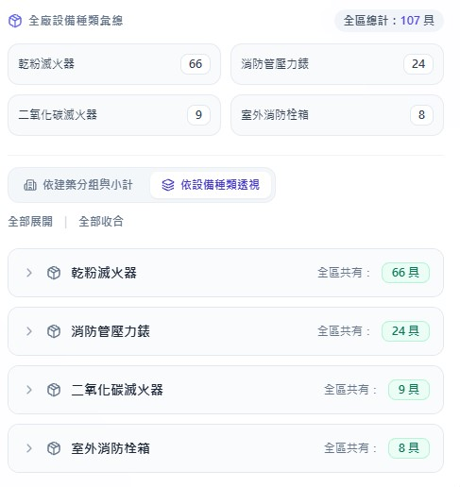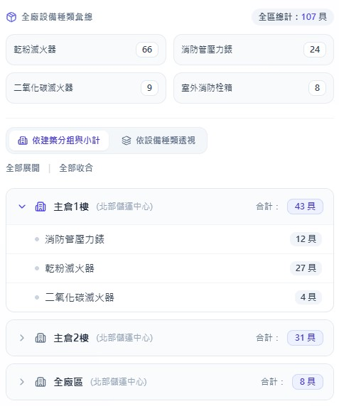
圖 ：設備概覽

7.12 系統設定（個人/語言/背景）
全系統個人化與全域維運規則配置中心，涵蓋使用者基本資料、多語系介面、主題風格、動態燈號邏輯與法定申報基準日。提供高度彈性的客製化能力，適應不同跨國企業、班別作息與各國人員使用。
背景外觀（Theme）：內建 7 款專為工程與環安衛設計的網格／藍圖主題（極簡點陣、工程方格、暖白雙格、環安綠陣、建築藍圖、戰情暗格、鈦金點陣）與跟隨系統模式；同時支援管理員或授權人員點擊頭像自由拖曳調整首頁功能卡片排列順序。
【特別說明】
(1) 個人設定（含手機版行動導覽整合）：除修改顯示名稱與大頭照外，針對手機小螢幕自動將頂部導覽列之「目前組織（切換／管理）」與「登出帳號」整合於個人設定底部，確保行動端介面清爽不擁擠；
(2) 語言設定：支援繁體中文、English、한국어（韓文）、日本語（日文）共 4 國語系即時切換；(3) 通知設定（Email Notifications）：可配置多組管理員電子郵件信箱，以接收異常缺失通報與系統報表
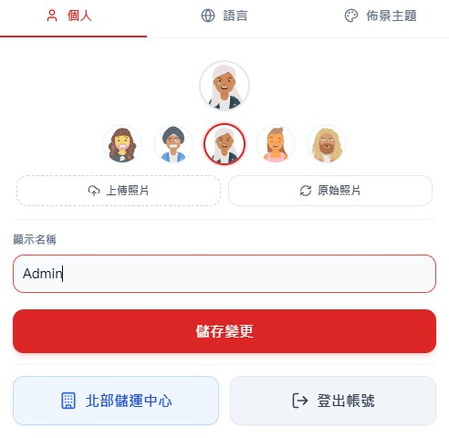 | 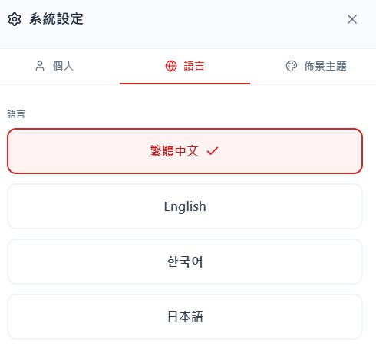

7.13 燈號規則設定
「燈號設定」（LightSettings）是系統中巡檢時效告警與視覺辨識的自訂規則引擎。
它定義了全系統所有消防設備在「何時該被檢查」的天數閾值（動態倒數），以及各狀態在全平台（儀表板、平面地圖圖釘、巡檢清單、設備列表）呈現的顏色色票。
7.13.1 設計目的與底層邏輯 (Design Purpose & Underlying Logic)
告別死板時程，建立預警緩衝：消防法規與廠區巡檢週期各有不同（如月檢、季檢、半年檢）。管理者可自訂提早幾天進入「黃燈（可檢查）」及「紅燈（急需檢查）」，讓巡檢員能靈活排程，避免拖到最後一天過期違規。
全平台一致的視覺語言：無論看地圖圖釘、卡片還是表格清單，只要看到顏色就知道設備健康度與緊急程度。
7.13.2 系統將全廠設備的健康週期，細分為 5 種狀態(範例)：
- 🟠 異常複檢（橘色）：
- 定義：設備在查檢中被標記為「缺失/異常」且尚未結案。
- 作用：此時不受天數影響，在地圖與清單上一律以橘色突顯優先排修。
- 🔴 需檢查（紅色）—— 剩餘天數 ≤ [ 2 ] 天：
- 定義：距離下次法定檢查到期日只剩 2 天以內（或已經逾期為負數天）。
- 作用：最高緊急級別，地圖上的圖釘亮紅燈，清單自動置頂催辦，督促巡檢員今天必須前往檢查。
- 🟡 可以檢查（黃色/金色）—— 剩餘天數 ≤ [ 5 ] 天：
- 定義：距離到期日還有 3 至 5 天。
- 作用：「提早巡檢寬限期」。巡檢員若順路路過該樓層，系統允許提早查驗，免去過兩天特地再跑一趟折返跑。
- 🟢 不需檢查（綠色）—— 剩餘天數 ≥ [ 7 ] 天：
- 定義：設備剛剛查驗過不久，距離下次到期日還很久。
- 作用：代表處於安全綠色週期，提醒人員現場跳過、不用做白工重複查驗。
- 🔵 已檢查（藍色）：
- 定義：當日凌晨 00:00 以後已完成檢查且無異常。
- 階層燈號比對：
  - 🔴 需檢查 (PENDING)：（預設 ≤2 天）
  - 🟡 可以檢查 (CAN_INSPECT)：（預設 3∼5 天）
  - 🟢 不需檢查 (UNNECESSARY)：（充裕）
  - 🟠 異常覆蓋 (abnormal)：若設備存在尚未排除的異常缺失，在地圖與清單中優先覆蓋為異常警告色。
7.13.3燈號設計核心亮點
- 自由定義 HEX 色碼
每個卡片右上角都有彩色方塊，點擊會直接呼叫調色盤。企業可完全依照自家廠規（如企業標準色、色盲友善配色、特定工安標準）自訂色碼，擺脫系統寫死配色的限制。
- 高/低風險廠區的「排班彈性閥（Tolerance Buffer）」
高風險化工廠 / 易燃倉：巡檢作業嚴謹，可將紅燈調為 3 天、黃燈調為 7 天，強制現場極端提前預防。
一般辦公大樓：維持紅燈 1~2 天、黃燈 3~5 天，避免紅黃燈過多造成巡檢疲乏。
- 軟體動線與硬體巡檢完美契合有了這個規則，巡檢員走在現場：
  - 看到紅點：今天必須查驗（剛好到期）。
  - 看到黃點：順路一起查驗（提前預防）。
  - 看到綠點：直接繞過（節省工時）。
7.13.4現場作業效益
傳統巡檢管理 | 燈號設定效益
到期日是死板文字（如 2026/10/31），需腦內心算還剩幾天 | 直覺色塊辨識：紅/黃/綠/橘一目了然，0 思考秒懂緊急度
缺乏前置緩衝，往往「看到已過期」才緊急補檢被開罰 | 黃燈預警機制：提前 3~7 天浮出清單，巡檢時間彈性調配
地圖上數百個點顏色單調，找不到哪台設備該檢查 | 地圖圖釘聯動：現場開平面圖，直奔紅/黃點位，縮短 50% 走動路線
各班別巡檢標準不一，何時能補檢定義混亂 | 組織統一規則：全團隊共用同一套天數標準，權責清晰零爭議
7.13.5燈號規則於各模組的現場「使用方式」
1. 地圖檢查模式（Map View）：視覺化路徑引導
  - 使用方式： 進入「地圖檢查」，整張 2D 建築平面圖上的所有設備錨點，會即時套用燈號著色。
  - 巡檢員走進 2 樓走廊，抬頭看手機圖面：只找 🔴 紅點 與 🟡 黃點。
  - 順路走到設備前點開圖示原地檢查，儲存送出後，圖面上的點位在 0.1 秒內「由紅轉藍」！
  - 確認全樓層圖面上「沒有任何紅點」，即刻確認全區合格，收工下樓。
2. 清單檢查模式（Checklist View）：緊急度智能置頂
  - 使用方式： 清單載入設備時，底層自動依燈號緊急權重排序： 排序權重：🔴 紅燈（最上方）>🟡 黃燈>🟢 綠燈>🔵 藍燈（沉底）
  - 現場同仁毋須在數百筆清冊中翻找何時該檢，直接從清單最頂部的紅燈項目由上往下刷，作業效率極大化。

3. 我的設備（My Equipment）：到期倒數精確監控
  - 使用方式： 在設備台帳卡片上，除了顯示彩色徽章外，直接明載：
  - 上次檢查：2026/10/15
  - 下次檢查：2026/11/15 (剩餘 2 天)
  - 排定下週工作計畫時，一眼即可看出未來 7 天內全廠有幾台設備即將亮紅燈。
4. 燈號規則自訂設定（Light Settings Modal）
  - 使用方式： 廠區管理員可依據廠房特性調整靈敏度：
  - 高風險甲類場所（如石化廠、易燃倉）：可將黃燈拉長到 7 天前預警、紅燈設為 3 天前，強制提前排查。
  - 一般辦公大樓：維持標準預設值（黃燈 5 天、紅燈 2 天）。
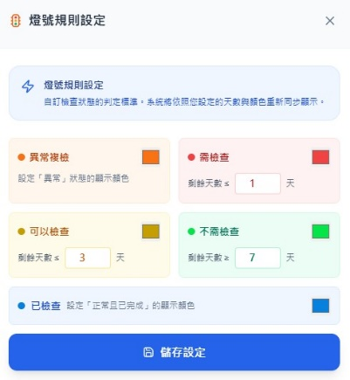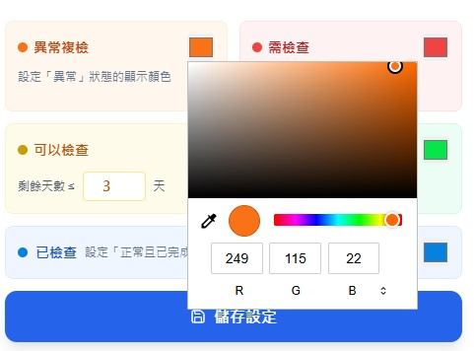

7.14 申報週期紀錄
「申報週期與基準日」是系統專為台灣《消防法》第七條與第九條設計的法定檢修申報時效管理與履歷存證模組。
依照法定場所類別（每半年／每年），根據基準日自動推算下次截止日，並於儀表板即時倒數。完整登記並留存歷年度「向消防主管機關完成備查的真正申報日期」、預定截止日、受託檢修機構與備忘備註。
過往紙本公文或個人 Excel 常因承辦人離職而失傳，系統將法定基準與歷年向哪家廠商申報的紀錄數位固化。
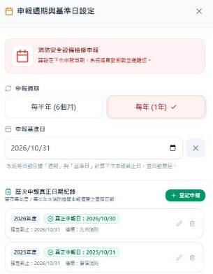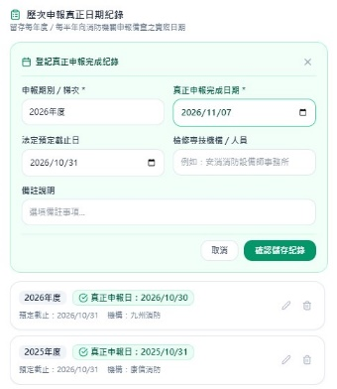
圖 ：法定消防檢修申報週期基準日設定與歷年申報備查存證紀錄
傳統作業情境 | 申報週期模組效益
僅憑記憶或日曆便利貼，忘記申報被開罰 2~10 萬 | 30天/7天/1天自動三段預警，主動警示相關人員
承辦人離職交接混亂，不知上次向誰申報、何時申報 | 歷次紀錄數位存證，包含期別、廠商、真正日期一目了然
期滿後常忘記手動更新下次日期 | 自動展延滾動，時間一過自動推算下一期，免手動維護
需翻找公文櫃找過去幾年的備查紀錄 | 手機/平板 1 秒調閱，隨時掌握歷年受託廠商與申報軌跡

8. 系統輔助功能
為使手冊完全涵蓋系統運作細節，特補充以下底層運作之關鍵功能

8.1 組織管理（個人空間 vs 團隊多用戶切換）
  - 功能與邏輯：右上角之組織藥丸按鈕（如「北部儲運中心 🏢」；手機版則整合於「⚙️ 設定 ➔ 個人設定」底部之「目前組織（切換／管理）」按鈕）。系統支援多租戶切換，管理員可點擊「+ 邀請成員」輸入同仁 Email 將其加入組織；巡檢員若切換為「個人空間」，資料則儲存於個人私有沙盒中，互不干擾。
  - 效益：多廠區、多外包商同台協同，資料權限徹底隔離。
「組織管理」是 FSIPPRO 實現多用戶協同作業與空間資料隔離的核心中樞。
它解決了跨廠區主管需要切換案場、以及個人測試與公司正式數據混在一起的難題。
8.1.1核心特色
1. 嚴格的資料物理級隔離（Zero Cross-Tenant Leakage）
- 個人空間（Personal Workspace）：
屬於「私有沙盒模式」。所有設備、檢查表、異常與圖資僅打上個人的Id。公司內任何其他同仁、甚至是最高管理員，都完全看不到你的個人空間資料。
- 團隊組織（Team Workspace）：
如「北部儲運中心」。所有數據均打上唯一的 organizationId 標籤。組織內所有成員（管理員、巡檢員）共享同一個資料庫——A 同仁剛完成檢查，B 主管的手機地圖上立刻看到紅點轉為藍點。
2. 組織內部角色權限分級（RBAC 架構）
- 組織管理員（Admin）：擁有該廠區的最高控制權，包含「修改組織名稱」、「新增或移除成員」、「調整成員權限」（註：為防止廠區核心資料遭誤刪，「解散／刪除組織」僅限系統最高管理員執行）。
- 組織成員（Member）：專注於現場查檢、設備維護、異常修復回報，無權踢除其他成員或變更組織架構，保障組織穩定。
3. 與後台白名單（Whitelist）強制聯防（防弊機制）
- 防禦邏輯： 後台白名單可針對個別同仁配置「建立組織」與「個人空間」之獨立啟用開關。一旦被限制，該同仁在組織管理面板中「個人空間」選項直接隱藏，登入後系統強制自動導航並鎖定在公司所屬組織中，徹底杜絕人為誤選。
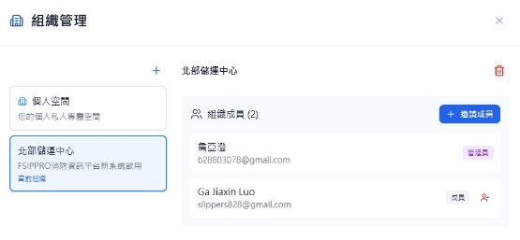
作業情境 | 使用【個人空間】 | 使用【團隊多租戶組織】
資料可見度 | 僅本人可見，絕對私密 | 組織內全員（主管、巡檢員、工務）即時可見
典型應用場景 | 新進人員操作練習、功能熟悉、非公務設備測試 | 正式廠區設備列管、法定消檢申報、異常派工改善
協同作業能力 | 無法多人協同（單人沙盒） | 多人同時分樓層巡檢，數據即時合併為同一份報告
責任歸屬與審計 | 無法作為公司法定檢驗憑據 | 具備完整實名 Audit Trail，合乎消防主管機關稽核要求

8.2 訪客體驗模式（Guest Mode）
系統確實內建了「訪客體驗模式（Guest Mode）」，而且完全「免註冊、免密碼、不需綁定 Google 帳號，一鍵秒進系統」！這是專門為「消防官員到場抽查、外部顧問檢視、主管業務展示、或現場人員臨時快速出勤」設計的受限沙盒功能。
【特別說明】「免按直入」消防稽查／外部參訪通行碼（Guest Pass QR Code）：
為徹底解決現場臨檢時「不便將管理員私人手機交予稽查員」及「外部人員不知系統網址」之痛點，系統於首頁頂部導覽列（QR Code 快捷圖示）、功能設定與帳號管理後台（全域設定）內建專屬「消防稽查／訪客通行碼」產生器：
手機掃碼 0.5 秒免按直通：消防官員或參訪貴賓只需以自己的手機相機掃描通行碼，無需點擊登入畫面，系統即自動完成匿名驗證並直接載入當前公開廠區之完整圖資、歷史報表與設備清冊。
通行證立牌下載與分享：支援將印有「場域名稱、專屬 QR Code、30 分鐘時效」之通行證匯出為高清圖卡，可列印護貝張貼於消防受信總機旁或消防備查資料夾封面，稽查官員到場一掃即可自主查閱與掃描現場設備條碼。
8.2.1訪客功能「安全管制與技術亮點」
免註冊雖然方便，但為了防止外人惡意破壞或竊取機密，系統在底層設計了極為嚴密的「沙盒管制網」：
1. 30 分鐘自動強制銷毀（Session Auto-Expiry）
- 機制：訪客登入瞬間，系統啟動 30 分鐘倒數計時（GUEST_SESSION_DURATION = 30 * 60 * 1000）。
- 視覺光環：右上角訪客大頭照周圍會出現一圈 動態減少的倒數進度光環（Conic-gradient Ring），並即時顯示剩餘分鐘數（如：訪客體驗 28:45）。
- 強制踢除：30 分鐘一到，系統立即銷毀匿名 Token 並強制登出。即便訪客把手機借給別人，也不用擔心權限殘留外洩。
2. 空間隔離
- 訪客絕對看不到任何內部機密組織，也無法使用「個人空間」（組織切換按鈕對訪客完全隱藏）。
- 管理者可在後台指定一個「公開展示用組織 ID」。訪客進入後，只能讀取該指定案場的公開樣板資料，實現商業圖資的物理級隔離。
3. 破壞性與結構性操作
訪客模式具備嚴格的前後端雙重攔截：
- 🚫 禁止新增設備：首頁「新增設備」按鈕隱藏；手動輸入網址 /equipment/new 會被強制踢回首頁。
- 🚫 禁止修改地圖：「我的地圖編輯器」完全隱藏，無法變更或刪除圖面上的點位。
- 🚫 禁止變更空間階層：無法新增或修改廠區、棟別、樓層架構。
- 🚫 禁止存取設定與帳號：系統設定、白名單管理、效期追蹤配置一律隱藏。
- 管理者可在首頁「功能設定（權限）」卡片或「帳號管理 ➔ 全域設定」中隨時動態勾選訪客能看什麼、不能看什麼：
- 是否允許訪客檢視設備清單
- 是否允許訪客「試做」現場查檢
- 是否允許訪客查看異常複檢
- 是否允許訪客翻閱歷史報告
- 是否允許訪客看統計概覽
 | 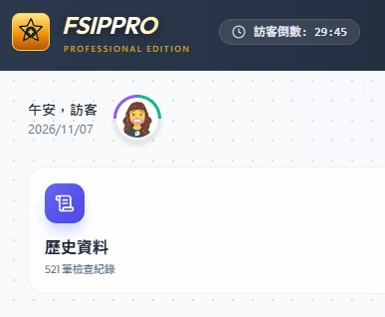
圖 8-2a：導覽列「訪客通行碼 QR Code」立牌生成與網址複製視窗 | 圖 8-2b：訪客模式 30 分鐘沙盒倒數計時與功能權限動態勾選面板
應用對象 | 現場使用情境 | 系統賦予的效益
消防稽查 | 消防分隊到廠臨檢，要求查看數位巡檢成果 | 出示手機上的「訪客通行碼 QR Code」或掃描受信總機旁立牌，官員用自己的手機一掃即刻免按直入系統，可自由調閱平面圖點位、歷史報表與掃碼快查設備履歷，且受唯讀沙盒保護完全無法誤刪任何真實設備。
外部安衛 | 外部技師到廠進行安全診斷 | 免去幫顧問申請帳號、審核白名單的繁瑣行政，隨開隨看。
主管展示 | 業務簡報或向高階長官展示系統功能 | 30 分鐘臨時沙盒展示，展示完畢自動銷毀，不留痕跡。

8.3快速查詢功能
「快速查詢（Quick Search）」是儀表板頂部的全域即時檢索器，支援「鍵盤輸入」與「相機掃碼」雙通道觸發。「消防稽查官員使用訪客模式時，只要透過頂部快速查詢輸入或掃描現場設備條碼，同樣能即時喚出該設備的『設備電子履歷快查卡』與本年度巡檢維修時間軸，展現 100% 透明的數位備查能力。」
以下詳細說明它的操作方式、底層讀取的資料，以及具體能查出的內容：
8.3.1快速查詢「在哪裡？要怎麼用？」
快速查詢輸入框固定於儀表板頂部右側（如下圖所示之搜尋列）：
現場人員有 兩種使用方式：
方式 1：鍵盤手動輸入（支援模糊關鍵字）
- 在輸入框中輸入設備條碼編號（如 FE-001）或設備名稱（如 滅火器、消防栓），系統會自動轉換為大寫。
- 按下鍵盤 Enter 鍵。
方式 2：相機掃碼光學秒查（現場最常用）
- 站在現場設備前，點擊搜尋框右側的 「📷 掃描圖示」。
- 系統啟動手機相機，對準實體設備上的 QR Code 或條碼標籤。
- 掃描成功（0.3 秒），相機視窗自動關閉，直接把掃到的條碼帶入搜尋。
- 例如掃條碼或輸入 DN66：會直接彈出「設備電子履歷快查卡（Equipment Passport Modal）」，一眼看照片、週期與近 5 次時間軸；點擊卡片左下角「查看完整歷史表格」才會展開全螢幕歷史清單。
8.3.2它在「讀什麼資料」？
按下 Enter 或掃碼成功後，系統會在底層循序讀取 兩層資料庫：
第一層：資產母檔
  - 系統先向當前組織的設備主檔發起比對
  - 防呆防錯：如果該條碼不存在，立即彈窗提示：「找不到設備編號，請確認編號是否正確或是否屬於當前組織」，避免盲目空轉。
第二層：歷史稽核報告庫
  - 通過校驗後，系統自動將 URL 參數帶入 ?q=FE-001，並自年度動態集合中檢索與該設備相關的所有查檢記錄，在記憶體中進行扁平化抽取。

8.3.3 可以「查到什麼」？
搜尋命中後，系統會瞬間彈出「設備履歷快查卡」，呈現該設備的完整數位履歷：
1. 歷年全生命週期查檢軌跡
  - 歷次檢查時間：精準到年、月、日。
  - 所在位置：顯示該設備所屬的場所、建築棟別、樓層。
  - 檢查人員：當時是哪一位巡檢同仁執行的檢查。
  - 查驗判定結果：以彩色徽章標示 🟢 正常（Pass）、🔴 異常（Fail） 或 🔵 已改善（Fixed）。
2. 單項數值穿透（點擊【內容】按鈕）
點擊任一次檢查紀錄旁的「內容」，可展開當時該設備的所有檢查細節：
  - 外觀與各部件判定（正常 / 異常）。
  - 當時測得的具體數值（例如：當時量測的出水壓力 7.5 kgf/cm²、蓄電池電壓數值）。
  - 當時巡檢員填寫的備註說明。
3. 修復履歷穿透（點擊【檢修】按鈕）
如果該設備過去曾發生過異常故障，點擊「檢修」，直接調閱當時的修復結案資訊：
  - 修復完成日期
  - 工務或廠商當時填寫的改善說明（例如：「已更換新噴嘴與鉛封」）
4. 專屬履歷匯出（Export）
針對查出來的該設備歷史清單，右上方提供「匯出 Excel」按鈕，可一鍵下載該單一設備的獨立歷史清單，直接作為維修評估報告。

9. 通知功能
它是系統主動向巡檢員與主管推播安全警報、到期預警與審核任務的「主動式戰情推播雷達」。通知中心並非只是一般的歡迎訊息，而是與全系統安全邏輯緊密掛鉤，涵蓋 5 種情境：
- ⚠️ 現場查檢異常警報（紅色）：
  - 觸發時機：現場巡檢員在查驗某台設備判定為「異常（Fail）」時，系統即刻推播通報全廠安衛主管。
- ❤️ 設備耗材效期追蹤預警（玫瑰色）：
  - 觸發時機：滅火器乾粉即將屆滿 3 年換藥期、緊急照明燈蓄電池壽命將盡時，主動推播預警通知更換。
- 📅 法定年度申報倒數催辦（橘色）：
  - 觸發時機：距離向消防署申報的法定基準日（如進入最後 60 天、30 天）時，主動提醒主管安排委外檢修機構進場。
- 👤 管理員專屬：新用戶權限申請（琥珀色）：
  - 觸發時機：有新進同仁透過 Google 登入並發起「申請權限」時，管理員鈴鐺立刻跳出通知。
- ⚡ 燈號規則異動通知（黃色）：
  - 觸發時機：廠長或安衛主管調整了紅黃燈預警天數門檻時，自動告知全體巡檢員新標準。
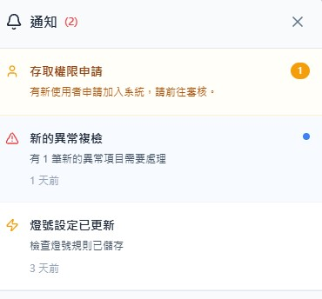

10. 資料的匯出
系統共提供了 5 大類、共 7 種不同維度的資料匯出方式，涵蓋報表、標籤、圖資與實體工單，滿足日常稽核、外包派工與法規申報：
- 試算表與稽核報表類（Excel）
1. 歷史查檢全紀錄匯出
  - 檔案格式：原生 .xlsx（Microsoft Excel 二進位活頁簿，非假 CSV）。
  - 觸發位置：首頁「歷史資料」或「快速查詢結果」 →右上方點擊「匯出 →匯出 Excel」。
  - 檔名範例：Export_2026-11-01_22-25-00.xlsx
  - 匯出內容： 包含當前篩選條件下的所有明細：序號、檢查日期、建築物、設備名稱、條碼編號、檢查結果（正常/異常/已改善）、備註說明、檢查人員實名。
  - 亮點：底層自動設定最適欄寬（!cols），UTF-8 CJK 繁中編碼，開啟完全工整、絕無亂碼。
2. 當月巡檢月報一鍵自動生成（Monthly Report）
  - 檔案格式：原生 .xlsx
  - 觸發位置：歷史資料 →點擊「匯出 →當月月報 (Excel)」。
  - 檔名範例：Monthly_Report_2026_11.xlsx
  - 特色：完全免拉日期區間，系統自動抓取「當月 1 號 00:00 至最後一日 23:59」的全廠查驗合格與異常數據，一秒產製呈交廠長與安全委員會。
- 實體條碼與 QR Code 標籤類（PNG / PDF / 直印）
3. 單張 QR Code 數位標籤下載
  - 檔案格式：高解析度 .png 圖片檔。
  - 「新增/編輯設備」頁面 → 點擊「下載 QR Code」（檔名：QR_FE001.png）。
  - 「我的設備」檢視 QR 彈窗 → 點擊「下載 QR Code 標籤」（檔名：QR_FE001_Label.png）。
  - 匯出內容：HTML5 Canvas 即時合成輸出「設備品名規格 + 600x600 向量 QR 碼 + 條碼文字底卡 + 安裝地點棟別」，尺寸完全吻合 Zebra / Brother 工業標籤機。
4. 批次 A4 標籤整頁直印 / 轉存 PDF
  - 檔案格式：標準 A4 排版（支援直送印表機，或瀏覽器「另存為 PDF」）。
  - 觸發位置：「我的設備」 → 勾選多台設備 → 底部浮動列點擊「列印標籤（Printer）」。
  - 特色：自動排列成 3 欄式標準貼紙版面，內嵌 @media print 防跨頁切斷語法（page-break-avoid），用辦公室一般印表機與 A4 標籤紙即可直接輸出全廠標籤。
- 空間圖資與避難圖資類（JPG）
5. 帶點位 2D 平面配置圖導出
  - 檔案格式：高畫質 .jpg 圖檔（品質 0.9）。
  - 觸發位置：「我的地圖編輯器」 → 點擊「導出地圖（Download）」。
  - 檔名範例：A棟2F平面圖_export.jpg
  - 匯出內容：Canvas 引擎將建築平面底圖與所有已標註的設備圖釘（含編號與位置）即時合成輸出，可直接列印護貝張貼於廠房牆面作為「現場消防逃生避難與器材配置圖」。
- 現場維修派工單類（Print / PDF）
6. 異常修繕派工單列印
  - 檔案格式：紙本派工單 / 另存 PDF。
  - 觸發位置：「異常複檢」面板 →點擊右上角「列印圖示」。
  - 匯出內容：自動隱藏網頁按鈕與多餘背景，產出乾淨工整的「未改善缺失設備清冊」（含設備地點、缺失照片、異常項目與空白簽收欄），交由無手機操作習慣的外包水電廠商攜單進場施工。
- 設備照片存檔類（JPG）
7. 設備實照高清下載
  - 檔案格式：.jpg 圖檔。
  - 觸發位置：「我的設備」中點擊查看設備照片 →點擊「下載照片」。
  - 檔名範例：Photo_10型乾粉滅火器.jpg，供資產盤點或設備報廢存證使用。
匯出項目 | 產出格式 | 核心用途
歷史紀錄總表 | .xlsx | 消防局臨檢抽查備查、年度大數據分析
當月巡檢月報 | .xlsx | 工安雙週會/月會一鍵提報，免手動剪貼整理
單張 QR 標籤 | .png | 單機更換、工業標籤機專用黏貼貼紙
批次 A4 標籤 | Print / PDF | 新廠落成或年度大盤點，批次列印全廠標籤
平面配置大圖 | .jpg | 列印張貼於現場走廊、逃生動線避難圖
異常派工單 | Print / PDF | 交付傳統水電消防外包工班進場依單修繕

11. 結語與未來展望
【核心重點】「科技守衛安全，數據驅動預防——打造零死角、零漏檢、100% 閉環的智慧防災防線。」
11.1 從「被動應付檢查」到「主動韌性防災」的典範轉移
回顧傳統工廠與物流儲運中心的消防管理，往往受限於紙本點檢卡易遺失、人工抄錄易誤判、異常報修易石沉大海、以及申報前夕翻箱倒櫃整理報表的龐大行政內耗。消防安全若僅停留在「牆上紙卡打勾」，一旦發生緊急事故，任何一個被遺忘的異常點位都可能成為致命破口。
FSIPPRO（Fire Safety Inspection Platform Pro ） 的誕生，徹底終結了傳統紙本時代的管理盲區。本系統透過 「空間視覺化平面圖 × 條碼防呆驗證 × 智慧五色燈號引擎 × 異常複檢強制閉環」 四大核心支柱，將第一線巡檢人員、工務維保團隊與廠區管理階層緊密串聯於同一個雲端即時戰情平台上：
- 對第一線巡檢員而言：它是免背法規、不走冤枉路的隨身導航儀，手機一掃即完成防呆點檢與數位留痕。
- 對工務與外包廠商而言：它是具備高清缺失照片、空間座標與履歷時間軸的精準派工單，實現「帶對工具、一次修好、秒級驗收」。
- 對廠區主管與企業而言：它是 24 小時全天候運轉的合規防線與資產智庫，隨時面對消防機關突擊稽查皆能於 3 秒內調出完整憑證，將裁罰風險與內業耗損雙雙降至零。
11.2 AI 自主賦能（AI-Native Engineering）的數位轉型標竿
本系統更具指標意義的突破，在於開發模式的革新。透過 Google AI Studio 與 Google Antigravity 代理式 AI（Agentic AI）協同編程，我們打破了傳統企業數位轉型「必須耗資數十萬至上百萬委外、苦等數月排程、做出來卻不符合現場習慣」的鐵律：
核心突破維度 | 傳統企業軟體導入痛點 | 自主研發模式成果
需求轉化精準度 | 外部工程師不諳消防法規與儲運現場動線，溝通成本極高 | 由第一線最懂痛點的實務團隊主導設計，100% 貼合現場作業直覺
系統迭代敏捷度 | 新增一個欄位或修改報表格式需重新報價、簽呈與排程 | 問題當天發現、截圖對話當日改版上線，具備極致敏捷的演進能力
建置與擴充成本 | 初期建置費高昂，後續跨廠區授權或增修功能皆需額外付費 | 外包建置費 0 元，掌握 100% 原始碼自主權，跨廠區複製邊際成本為 0
資安與架構規格 | 傳統中小型外包商常採用老舊架構，自建帳密表易有資安漏洞 | 直上 Google Firebase 雲端無伺服器架構 ＋ 零信任白名單雙重驗證
11.3 未來擴充藍圖（Future Roadmap）
由於 FSIPPRO 採用高度模組化的多租戶（Multi-Tenant）雲端架構與動態設備分類引擎，未來無需重寫底層程式碼，即可隨企業發展無縫橫向擴充：
跨廠區集團戰情總覽：由單一「北部儲運中心」一鍵水平複製推廣至中區、南區及各分支倉儲據點，實現集團級跨區妥善率即時排行與監控。
多元環安衛（EHS）巡檢整合：利用系統內建的「100% 客製化設備與數值閾值引擎」，除了消防設備外，未來可直接納入 廠務機電巡檢、AED 急救設備、堆高機每日點檢、高壓氣體鋼瓶與化學品庫房巡查，進化為全方位的「智慧廠務環安衛一體化平台」。
預防性大數據汰換決策：透過長期累積的「設備履歷快查卡」與「效期追蹤」數據，自動篩選出高故障率的慣性異常設備（Lemon Devices），提供年度歲修預算編列與供應商評鑑的科學化數據支撐。

【總結】 FSIPPRO 不僅是一套將消防點檢無紙化的資訊工具，更是一場結合「現場實務智慧」與「頂尖生成式 AI 技術」的管理革命。它讓安全看得見、讓異常管得住、讓數據會說話，為企業構築起最堅實、最高效、且最具成本效益的智慧安全護城河。 (End)~

